**บทที่ 1**

**บทนำ**

* 1. **ปัญหาและความสำคัญ**

ในปัจจุบันธุรกิจการให้จองพื้นที่สำหรับการขายของในห้างสรรพสินค้านั้นมักประสบปัญหาและขาดการอำนวยความสะดวกหลายด้าน เช่น มีพนักงานไม่เพียงพอต่อจำนวนลูกค้าที่จะต้องการมาสอบถามรายละเอียดหรือมาจองพื้นที่สำหรับขายของ เนื่องด้วยห้างสรรพสินค้ามีขนาดใหญ่ และมีหลายส่วนด้วยกัน ทำให้ยากต่อการบริการผู้ที่ต้องการจองได้อย่างทั่วถึง ส่งผลให้เกิดความล่าช้า การพูดคุยรายละเอียดการเลือกพื้นที่รวมไปถึงการทำสัญญาต่อคนก็ใช้เวลาไปมาก และเรื่องของการเก็บข้อมูลไว้ในกระดาษ การเดินแจกใบแจ้งหนี้ให้กับทุกๆ ร้านในทุกๆ เดือน ก็เสียเวลาและใช้คนมาก

ด้วยเหตุผลนี้จึงมีแนวคิดในการจัดทำ ระบบจองพื้นที่ในห้างสรรพสินค้า เพื่อเป็นระบบในการจองพื้นที่ขายของที่สามารถดูผัง ราคา ขนาดของพื้นที่ได้ทุกอย่าง สามารถจองและโอนเงินค่ามัดจำ, ทำสัญญา, จ่ายค่าล่วงหน้า ผ่านทางตัวระบบได้และบันทึกข้อมูลการจองลงในฐานข้อมูล โดยไม่ต้องไปคุยกับพนักงานในสถานที่จริง เพื่ออำนวยความสะดวกต่อลูกค้าทั้งเรื่องเวลาและการตัดสินใจ และตัวระบบมีความสามารถในการกำหนดประเภทสินค้าในแต่ละโซนว่าประเภทไหนจองส่วนไหนได้บ้าง รวมไปถึงกำหนดสิทธิ์การเข้าถึงข้อมูลทำให้แต่ละฝ่ายสามารถเข้าถึงเฉพาะข้อมูลที่จำเป็นเท่านั้นและมีหน้าสรุปยอดการจองสำหรับผู้ประกอบการ เพื่อใช้ในการตัดสินใจทางธุรกิจได้ง่ายขึ้น

* 1. **วัตถุประสงค์ของการศึกษา**

1. เพื่อศึกษาวิธีการพัฒนาระบบอย่างเป็นระบบ
2. เพื่อศึกษาการออกแบบฐานข้อมูล
3. ฝึกความรับผิดชอบและการทำงานร่วมกับผู้อื่น
   1. **ขอบเขตของการพัฒนาระบบ**

จัดทำระบบฐานข้อมูลการจองพื้นที่ในห้างสรรพสินค้า โดยนำเอาความรู้จากการเรียนมาประยุกต์ (การเขียนโปรแกรมภาษา JAVA, การสร้าง Web App ด้วยโปรแกรม NetBeans และการสร้างและจัดการฐานข้อมูลด้วย MySQL) ประกอบกับการศึกษาด้วยตนเองเพิ่มเติม

* 1. **ขั้นตอนการพัฒนาระบบ**

1. ค้นหาโครงการพัฒนาระบบที่เห็นสมควรต่อการได้รับการพัฒนา
2. จำแนกและจัดกลุ่มโครงการ
3. เลือกโครงการที่เหมาะสมที่สุดในการพัฒนา
4. เริ่มต้นโครงการ
5. เสนอแนวทางเลือกในการนำระบบใหม่มาใช้งาน
6. ศึกษาขั้นตอนการทำงานของระบบเดิม
7. รวบรวมความต้องการในระบบใหม่จากผู้ใช้ระบบ
8. จำลองแบบความต้องการที่รวบรวมได้
9. ออกแบบแบบฟอร์มและรายงาน
10. ออกแบบส่วนติดต่อกับผู้ใช้ (User Interfaces Design)
11. ออกแบบฐานข้อมูลในระดับ Logical
12. ออกแบบฐานข้อมูลในระดับ Physical
13. เขียนโปรแกรม (Coding)
14. ทดสอบโปรแกรม (Testing)
15. จัดทำเอกสาร (Documentation)
    1. **เครื่องมือและเทคโนโลยีที่ใช้**

• Draw.io



รูปที่ 1.5.1 โปรแกรม Draw.io

• NetBeans 8.2



รูปที่ 1.5.2 โปรแกรม NetBeans

• MySQL



รูปที่ 1.5.3 โปรแกรม MySQL

• Github



รูปที่ 1.5.4 โปรแกรม Github

* 1. **ประโยชน์ที่คาดว่าจะได้รับ**

• ระบบฐานข้อมูลขอใช้งานสถานที่ที่มีประสิทธิภาพมากยิ่งขึ้น

• ได้ฝึกทักษะในการคิด วิเคราะห์ ออกแบบและพัฒนาระบบการท างานของโปรแกรม

• ได้นำเอาความรู้จากการเรียนภายในห้องเรียน ประกอบกับการศึกษาเพิ่มเติมมาใช้ให้เกิดประโยชน์

• ได้ฝึกทักษะการประยุกต์ใช้เทคโนโลยีที่มีอยู่ ในการพัฒนาระบบให้มีประสิทธิภาพ

• ได้ฝึกการวางแผนและการท างานร่วมกับผู้อื่น

• ได้ฝึกทักษะการวิเคราะห์และแก้ไขปัญหาที่เกิดจากการทำงาน ซึ่งสามารถนำไปต่อยอดในอนาคตได้

**บทที่ 2**

**การทำงานของระบบปัจจุบัน**

* 1. **ลักษณะการทำงานของระบบ**

ในการจองพื้นที่ในห้างสรรพสินค้าตามระบบเดิม ผู้ที่ต้องการทำสัญญาเช่าหรือจองต้องทำการเดินเข้าไปติดต่อฝ่ายขาย เพื่อพนักงานฝ่ายขายจะนำไปดูผังของพื้นที่และแจ้งรายละเอียดต่างๆ เมื่อตัดสินใจเลือกพื้นที่ที่ต้องการแล้ว ก็จ่ายเงินค่ามัดจำและค่าล่วงหน้าจึงจะสามารถไปดูสถานที่จริงเพื่อจัดร้านและจึงจะเริ่มขายได้ ดังแสดงตามรูปที่ 2.1.1

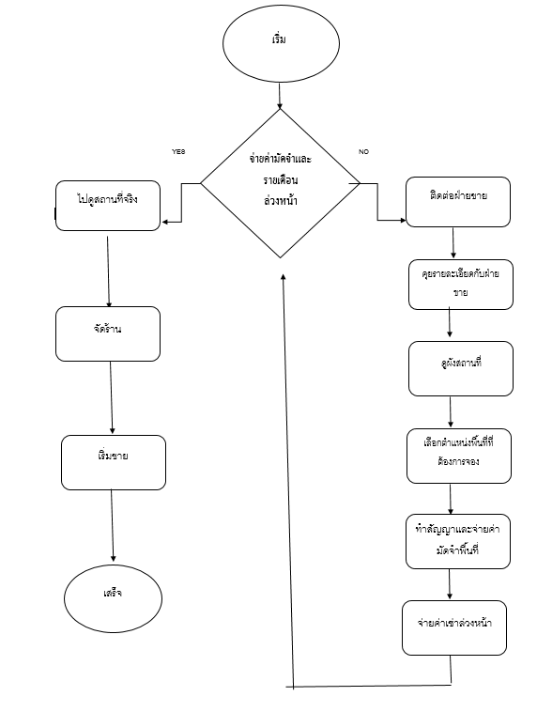

**รูปที่ 2.1.1** แผนภาพแสดง Flow chart

**ข้อจำกัดในการขอใช้งานสถานที่**

• การจะดูผังของสถานที่จำเป็นต้องเข้าไปยังสถานที่จริงเพื่อติดต่อกับพนักงานฝ่ายขาย หากมีพนักงานน้อย หรือพนักงานติดลูกค้าหลายคนก็จะทำให้การทำงานล่าช้า

• การจัดเก็บข้อมูลทำให้ค้นหาได้ยาก เนื่องจากเป็นเอกสารต้องใช้เวลาในการหา

**กฎเกณฑ์ทำงานธุรกิจ (Business rules)**

• เอกสารการทำสัญญาจองพื้นที่ในห้างสรรพสินค้าจำเป็นต้องมีลายเซ็นผู้ร้องขออย่างน้อย 1 คน และมีลายเซ็นของพนักงานกำกับด้วย

• ต้องจ่ายค่ามัดจำและค่าล่วงหน้าภายในวันที่ทำสัญญาจึงจะได้พื้นที่ไป

* 1. **ปัญหาของระบบงานปัจจุบัน**

ประสบปัญหาและขาดการอำนวยความสะดวกหลายด้าน เช่น มีพนักงานไม่เพียงพอต่อจำนวนลูกค้าที่จะต้องการมาสอบถามรายละเอียดหรือมาจองพื้นที่สำหรับขายของ เนื่องด้วยห้างสรรพสินค้ามีขนาดใหญ่ และมีหลายส่วนด้วยกัน ทำให้ยากต่อการบริการผู้ที่ต้องการจองได้อย่างทั่วถึง ส่งผลให้เกิดความล่าช้า การพูดคุยรายละเอียดการเลือกพื้นที่รวมไปถึงการทำสัญญาต่อคนก็ใช้เวลาไปมาก และเรื่องของการเก็บข้อมูลไว้ในกระดาษ การเดินแจกใบแจ้งหนี้ให้กับทุกๆ ร้านในทุกๆ เดือน ก็เสียเวลาและใช้คนมาก

* 1. **การวิเคราะห์ความต้องการระบบงานใหม่**

**1) Functional Requirements**

เมื่อมีการนำเอาเทคโนโลยีอย่างการใช้งานเว็บไซต์ เข้ามามีส่วนร่วมในการดำเนินการทางธุรกิจแล้ว ลูกค้าจะสามารถ...

* เข้าสู่ระบบได้ 3 ระดับ

1. ผู้บริหาร
2. ฝ่ายขาย
3. ลูกค้า
4. ผู้บริหาร

* สามารถดูและแก้ไขข้อมูลผู้เช่าได้
* ดูประวัติการชำระเงินได้
* มีหน้าสรุปยอดการจอง
* แก้ไขกฎเกณฑ์ของตลาดได้
* เห็นรายละเอียดของพื้นที่แต่ละที่

1. ฝ่ายขาย

* เห็นรายละเอียดของพื้นที่แต่ละที่
* สามารถดูและแก้ไขข้อมูลผู้เช่าได้
* ดูประวัติการชำระเงินได้
* ใส่ราคาค่าไฟหรือค่าใช้จ่ายรายเดือนอื่นๆ

1. ลูกค้า

* เห็นรายละเอียดของพื้นที่แต่ละที่
* แสดงพื้นที่ว่าง
* จองและมัดจำได้
* ทำสัญญาได้
* ชำระเงินค่าค่ามัดจำ, ค่าล่วงหน้า, ค่าเช่า, และค่าใช้จ่ายรายเดือนอื่นๆ ได้
* เห็นค่าใช้จ่ายรายเดือนและค่าใช้จ่ายอื่นๆ นอกเหนือจากค่าที่ (เช่นค่าไฟ)

ผู้ใช้ยังสามารถทราบว่าสินค้าประเภทที่เราจะขาย สามารถจะขายตรงไหนได้บ้างได้จากการดูแผนผัง

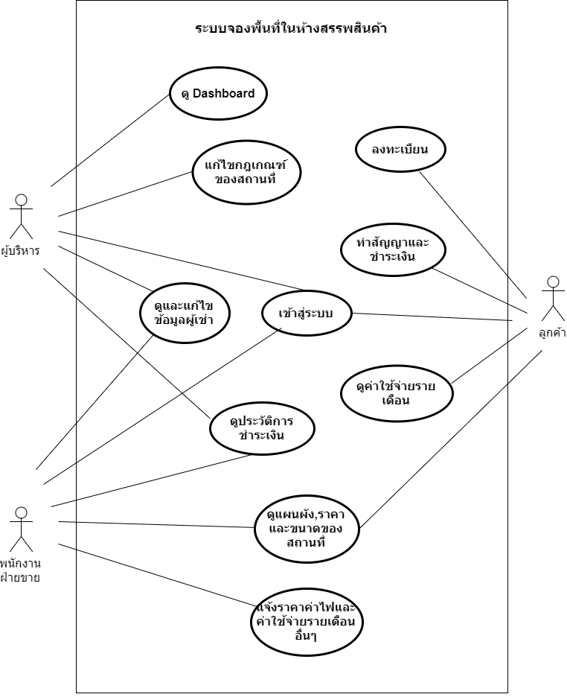

**รูปที่ 2.3.1.1** แผนภาพแสดง usecase diagram

* 1. **Data Requirements**

• ข้อมูลลูกค้า

* + - ชื่อเข้าใช้งาน
    - รหัสผ่าน
    - เพศ
    - อายุ
    - ที่อยู่
    - เบอร์โทรศัพท์

• พื้นที่

* + - รหัสพื้นที่
    - ประเภทของพื้นที่
    - สถานะพื้นที่

• สัญญา

* + - ผู้ทำสัญญา
    - วันเริ่มทำสัญญา
    - วันสิ้นสุดสัญญา
    - ประเภทของสัญญา

• การชำระเงิน

* + - จำนวนเงิน
    - วันที่ชำระ
    - หลักฐานการชำระเงิน
    - ธนาคารที่เลือกทำการชำระเงิน

• ค่าใช้จ่ายรายเดือน

* + - ค่าเช่าพื้นที่
    - ค่าน้ำ
    - ค่าไฟ

• เงื่อนไข

* + - ประเภทของเงื่อนไข
    - เนื้อหาในเงื่อนไข

**บทที่** 3

**การออกแบบฐานข้อมูล**

* 1. **แบบจำลองการออกแบบเชิงตรรกะ (Logical design Model)**

ฐานข้อมูลระบบจองพื้นที่ในห้างสรรพสินค้า

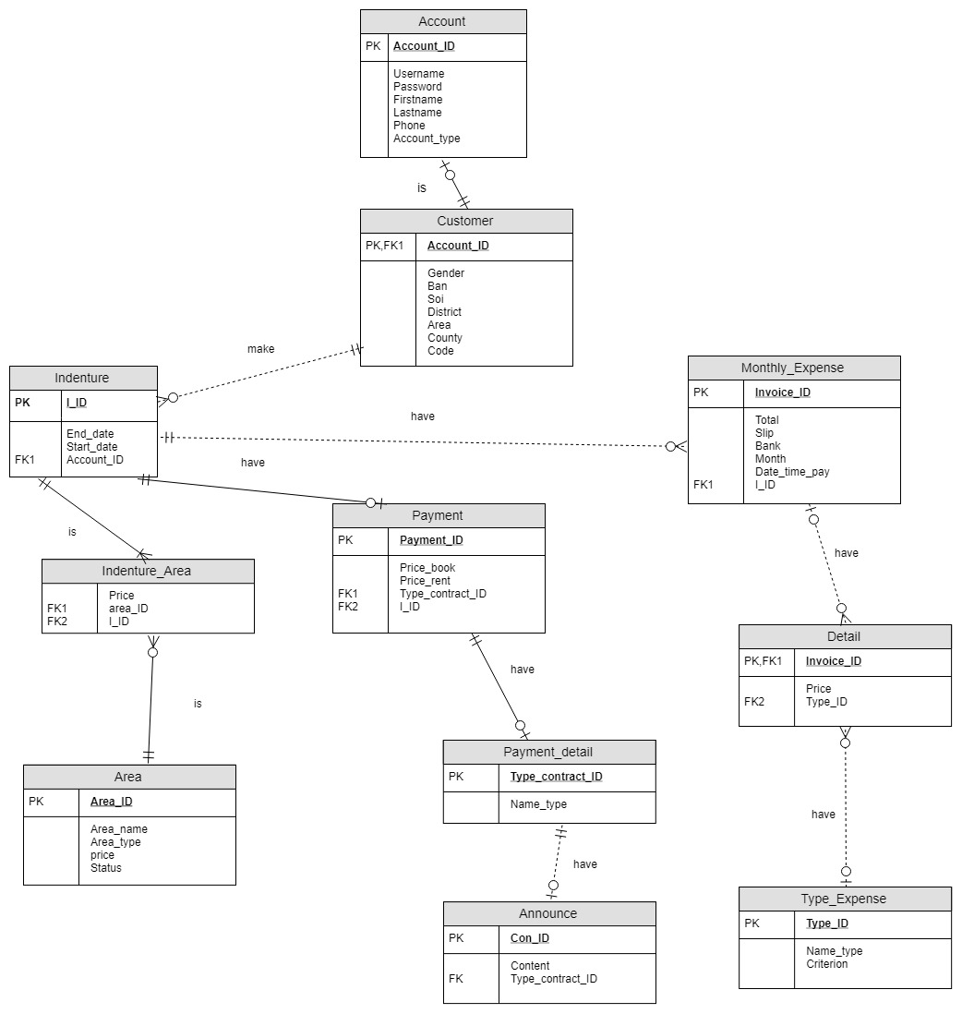

รูปที่ 3.1.1 แผนภาพความสำคัญระหว่างเอนทิตีของฐานข้อมูลระบบจองพื้นที่ในห้างสรรพสินค้า

* 1. **พจนานุกรมข้อมูล (Data Dictionary)**

1. ตารางข้อมูล

**ตารางที่ 3.1** ตารางข้อมูลของฐานข้อมูล

|  |  |
| --- | --- |
| ชื่อตาราง | รายละเอียด |
| account | จัดเก็บข้อมูลเกี่ยวกับผู้ใช้งาน |
| customer | จัดเก็บข้อมูลเกี่ยวกับลูกค้า |
| indenture | จัดเก็บข้อมูลเกี่ยวกับ สัญญา |
| monthly_expense | จัดเก็บข้อมูลเกี่ยวกับค่าใช้จ่ายรายเดือน |
| type_expense | จัดเก็บข้อมูลเกี่ยวกับประเภทของค่าใช้จ่ายรายเดือน |
| detail | จัดเก็บข้อมูลเกี่ยวกับรายละเอียดของค่าใช้จ่ายรายเดือน |
| payment | จัดเก็บข้อมูลเกี่ยวกับการชำระเงิน |
| payment_detail | จัดเก็บข้อมูลเกี่ยวกับรายละเอียดการชำระเงิน |
| announce | จัดเก็บข้อมูลเกี่ยวกับเงื่อนไข |
| area | จัดเก็บข้อมูลเกี่ยวกับพื้นที่ |
| inden_area | จัดเก็บข้อมูลเกี่ยวกับสัญญาที่มีกับพื้นที่ |

1. รายละเอียดข้อมูลในตาราง

**ตารางที่ 3.2** พจนานุกรมข้อมูลของตาราง account

|  |  |  |  |  |
| --- | --- | --- | --- | --- |
| Attribute Name | Description | Types | Key | FK Referenced Table |
| account_id | เลขที่ผู้ใช้งาน | Integer(10) | PK,UQ,AI |  |
| username | ชื่อเข้าใช้งาน | Varchar(50) | NN |  |
| password | รหัสผ่าน | Varchar(50) | NN |  |
| firstname | ชื่อจริง | Varchar(50) | NN |  |
| lastname | นามสกุล | Varchar(50) | NN |  |
| phone | เบอร์โทรศัพท์ | Char(10) |  |  |
| account_type | ประเภทผู้ใช้งาน | enum |  |  |

ประเภทของผู้ใช้งานแบ่งเป็น 3 ประเภทคือ

1. ลูกค้าทั่วไป
2. ผู้บริหาร
3. พนักงาน

**ตารางที่ 3.3** พจนานุกรมข้อมูลของตาราง customer

|  |  |  |  |  |
| --- | --- | --- | --- | --- |
| Attribute Name | Description | Types | Key | FK Referenced Table |
| account_id | เลขที่ผู้ใช้งาน | Integer(10) | PK,FK | account |
| gender | เพศ | enum | NN |  |
| ban | เลขที่บ้าน | Varchar(50) | NN |  |
| soi | ซอยที่ลูกค้าอาศัยอยู่ | Varchar(50) |  |  |
| district | แขวงที่ลูกค้าอาศัยอยู่ | Varchar(50) | NN |  |
| area | เขตที่ลูกค้าอาศัยอยู่ | Char(10) | NN |  |
| county | จังหวัดที่ลูกค้าอาศัยอยู่ | enum | NN |  |
| code | รหัสไปรษณีย์ | Char(5) | NN |  |

เพศของลูกค้าแบ่งเป็น 2 ประเภทคือ

1. เพศชาย
2. เพศหญิง

**ตารางที่ 3.4** พจนานุกรมข้อมูลของตาราง indenture

|  |  |  |  |  |
| --- | --- | --- | --- | --- |
| Attribute Name | Description | Types | Key | FK Referenced Table |
| i_id | เลขที่สัญญา | Integer(10) | PK,AI |  |
| end_date | วันสิ้นสุดสัญญา | Date | NN |  |
| start_date | วันที่เริ่มทำสัญญา | Date | NN |  |
| account_id | เลขที่ผู้ใช้งาน | Integer(10) | FK | account |
| payment_id | เลขที่การชำระเงิน | Integer(10) | FK | payment |

**ตารางที่ 3.4** พจนานุกรมข้อมูลของตาราง monthly_expense

|  |  |  |  |  |
| --- | --- | --- | --- | --- |
| Attribute Name | Description | Types | Key | FK Referenced Table |
| invoice_id | เลขที่ใบแจ้งหนี้ | Integer(10) | PK,AI |  |
| total | ราคารวม | Float(8,2) | NN |  |
| slip | หลักฐานการชำระเงิน | Varchar(200) |  |  |
| bank | ธนาคารที่ทำการชำระเงิน | Varchar(50) |  |  |
| month | เดือน | Varchar(10) |  |  |
| date_time_pay | วันเวลาที่ทำการชำระเงิน | Datetime, |  |  |
| i_id | เลขที่สัญญา | Integer(10) | FK | Indenture |

**ตารางที่ 3.5** พจนานุกรมข้อมูลของตาราง type_expense

|  |  |  |  |  |
| --- | --- | --- | --- | --- |
| Attribute Name | Description | Types | Key | FK Referenced Table |
| type_id | เลขที่ประเภทค่าใช้จ่ายรายเดือน | Integer(10) | PK , AI |  |
| name_type | ชื่อประเภทค่าใช้จ่ายรายเดือน | Varchar(50) | NN , UQ |  |
| criterion | เกณฑ์การคิดเงิน | Text | NN |  |

ชื่อประเภทค่าใช้จ่ายรายเดือนแบ่งเป็น 2 ประเภทคือ

1. ค่าน้ำ
2. ค่าไฟ

**ตารางที่ 3.6** พจนานุกรมข้อมูลของตาราง detail

|  |  |  |  |  |
| --- | --- | --- | --- | --- |
| Attribute Name | Description | Types | Key | FK Referenced Table |
| price | ราคา | Float(8,2) |  |  |
| invoice_id | เลขที่ใบแจ้งหนี้ | Integer(10) | FK | monthly_expense |
| type_id | เลขที่ประเภทค่าใช้จ่ายรายเดือน | Integer(10) | FK | type_expense |

ชื่อประเภทค่าใช้จ่ายรายเดือนแบ่งเป็น 2 ประเภทคือ

1. ค่าน้ำ
2. ค่าไฟ

**ตารางที่ 3.7** พจนานุกรมข้อมูลของตาราง payment_detail

|  |  |  |  |  |
| --- | --- | --- | --- | --- |
| Attribute Name | Description | Types | Key | FK Referenced Table |
| type_contract_id | เลขที่ประเภทสัญญา | Integer(10) | PK , AI |  |
| name_type | ชื่อประเภทสัญญา | Varchar(10) | UQ |  |

ชื่อประเภทการชำระเงินแบ่งเป็น 2 ประเภทคือ

1. เช่า
2. จอง

**ตารางที่ 3.8** พจนานุกรมข้อมูลของตาราง payment

|  |  |  |  |  |
| --- | --- | --- | --- | --- |
| Attribute Name | Description | Types | Key | FK Referenced Table |
| payment_id | เลขที่การชำระเงิน | Integer(10) | PK , AI |  |
| price_book | ราคาค่าจอง | Float(8,2) |  |  |
| price_rent | ราคาค่าล่วงหน้าการเช่า | Float(8,2) |  |  |
| type_contract_id | เลขที่ประเภทสัญญา | Integer(10) | FK | payment_detail |
| slip | หลักฐานการชำระเงิน | Varchar(200) |  |  |
| bank | ธนาคารที่ทำการชำระเงิน | Varchar(50) |  |  |
| tranfer_date_time | วันเวลาที่ทำการชำระเงิน | Dstetime |  |  |

**ตารางที่ 3.9** พจนานุกรมข้อมูลของตาราง announce

|  |  |  |  |  |
| --- | --- | --- | --- | --- |
| Attribute Name | Description | Types | Key | FK Referenced Table |
| con_id | เลขที่เงื่อนไข | Integer(10) | PK , AI |  |
| content | รายละเอียด | Text |  |  |
| type_contract_id | เลขที่ประเภทสัญญา | Integer(10) | FK | payment_detail |

**ตารางที่ 3.10** พจนานุกรมข้อมูลของตาราง area

|  |  |  |  |  |
| --- | --- | --- | --- | --- |
| Attribute Name | Description | Types | Key | FK Referenced Table |
| area_id | เลขที่พื้นที่ | Integer(10) | PK |  |
| Area_name | ชื่อพื้นที่ | Varchar(10) | NN |  |
| area_type | ประเภทพื่นที่ | enum | NN |  |
| price | ราคา | Float(8,2) | NN |  |
| status | สถานะ | enum |  |  |

ชื่อประเภทพื้นที่แบ่งเป็น 4 ประเภทคือ สถานะพื้นที่แบ่งเป็น 2 ประเภทคือ

1. เสื้อผ้า 1) ว่าง
2. อาหาร 2) ไม่ว่าง
3. เครื่องใช้ไฟฟ้า
4. เฟอร์นิเจอร์

**ตารางที่ 3.11** พจนานุกรมข้อมูลของตาราง inden_area

|  |  |  |  |  |
| --- | --- | --- | --- | --- |
| Attribute Name | Description | Types | Key | FK Referenced Table |
| area_id | รหัสพื้นที่ | Varchar(10) | PK , FK | area |
| price | ราคา | Float(8,2) | NN |  |
| i_id | เลขที่สัญญา | Integer(10) | PK , FK | indenture |

**บทที่ 4**

**การพัฒนาระบบ**

* 1. **การสร้างโครงสร้างฐานข้อมูล (Database Schema)**

ตาราง account

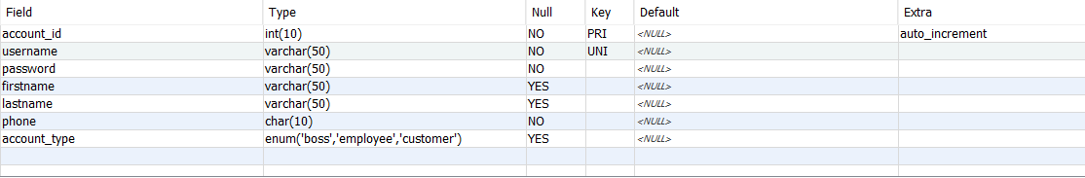

รูปที่ 4.1.1 Relational schema ตาราง account

ตาราง customer

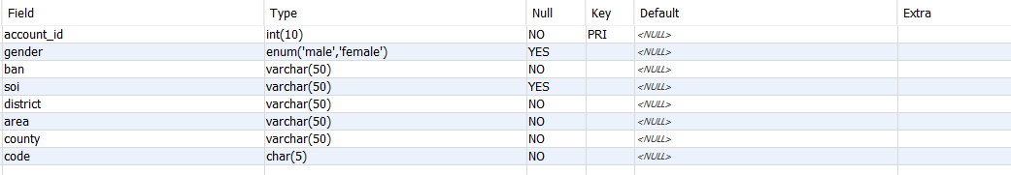

รูปที่ 4.1.2 Relational schema ตาราง customer

ตาราง indenture

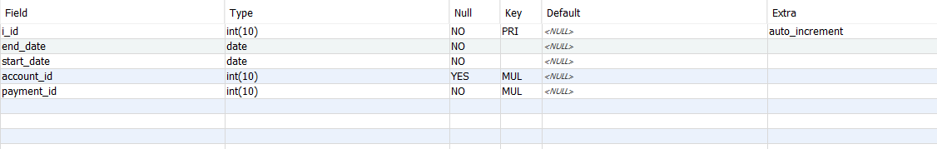

รูปที่ 4.1.3 Relational schema ตาราง indenture

ตาราง monthly_expense

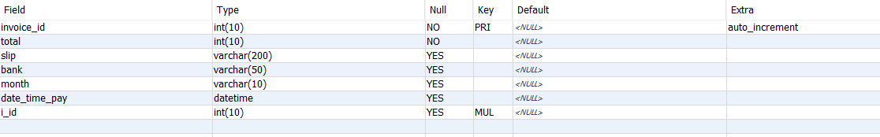

รูปที่ 4.1.4 Relational schema ตาราง monthly_expense

ตาราง type_expense

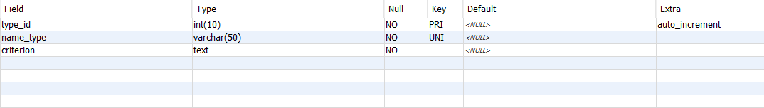

รูปที่ 4.1.5 Relational schema ตาราง type_expense

ตาราง detail

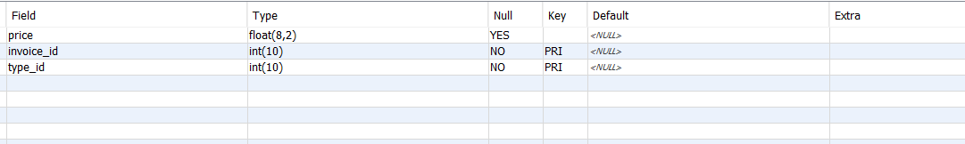

รูปที่ 4.1.6 Relational schema ตาราง detail

ตาราง payment_detail



รูปที่ 4.1.7 Relational schema ตาราง payment_detail

ตาราง payment

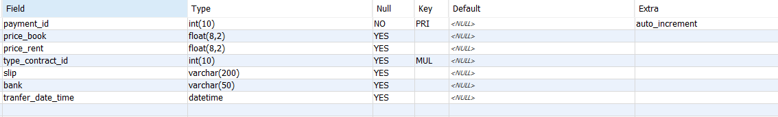

รูปที่ 4.1.8 Relational schema ตาราง payment

ตาราง announce

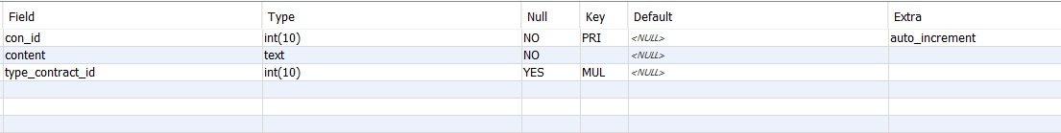

รูปที่ 4.1.9 Relational schema ตาราง announce

ตาราง area

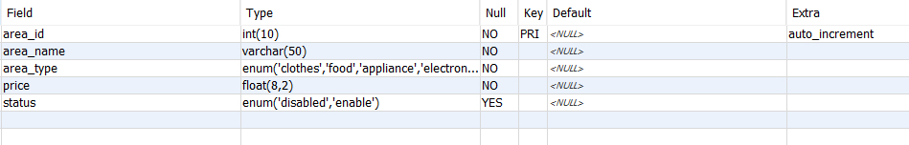

รูปที่ 4.1.10 Relational schema ตาราง area

ตาราง inden_area

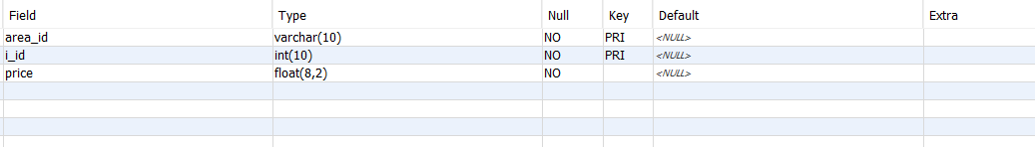

รูปที่ 4.1.11 Relational schema ตาราง inden_area

* 1. **ส่วนประกอบต่างๆ ของระบบ**   
       
     ผู้ใช้งานภายในระบบ1. ลูกค้า  
     2. พนักงานฝ่ายขาย  
     3. ผู้บริหาร

เมนูหลักของระบบ

* **Booking Agreement**

เป็นเมนูสำหรับลูกค้าที่ใช้ทำสัญญาการจองพื้นที่ภายในห้างสรรพสินค้าก่อนที่จะทำการเช่า โดยพื้นที่ภายในห้างสรรพสินค้ามีทั้งหมด 2 ชั้น ถูกแบ่งออกเป็น 4 โซนตามประเภทสินค้า ได้แก่ โซนเสื้อผ้า, โซนอาหาร, โซนเครื่องใช้ครัวเรือน และโซนอุปกรณ์อิเล็กทรอนิกส์ ลูกค้าสามารถจองพื้นที่ได้สูงสุด 2 พื้นที่ต่อบัญชีผู้ใช้

* **Rental Agreement**

เป็นเมนูสำหรับลูกค้าที่ใช้ทำสัญญาการเช่าพื้นที่ค้าขายภายในห้างสรรพสินค้า เป็นเมนูจำเป็นต้องดำเนินการต่อจาก Booking Agreement เท่านั้น ไม่สามารถดำเนินการก่อนได้

เมนูย่อยของระบบ

* **Profile**

เป็นเมนูสำหรับแสดงข้อมูลส่วนตัวของผู้ใช้งาน

* **Expense**

เป็นเมนูสำหรับลูกค้าที่ใช้ดูค่าใช้จ่ายของตนเอง โดยค่าใช้จ่ายแบ่งเป็น 3 ประเภทได้แก่

1. ค่ามัดจำ ที่เกิดจากการจอง คิดเป็น 30% ของราคาพื้นที่ทั้งหมด ลูกค้าจะต้องชำระเงินภายใน 2 วัน มิฉะนั้นการจองจะถูกยกเลิก
2. ค่าเช่าล่วงหน้า 3 เดือน ลูกค้าต้องดำเนินการชำระเงินภายใน 1 เดือนหลังจากการทำสัญญา มิฉะนั้นการ
3. ค่าใช้จ่ายรายเดือน ซึ่งประกอบไปด้วย ค่าเช่า, ค่าน้ำ, ค่าไฟ และราคารวม

* **Payment**

เป็นเมนูสำหรับลูกค้าที่ใช้ยืนยันการชำระเงิน โดยจะมีให้อัพโหลดสลิปการชำระเงินเพื่อเก็บเป็นหลักฐาน และให้กรอกข้อมูลดังนี้ ประเภทของค่าใช้จ่าย, ชื่อธนาคาร, วันที่ชำระเงิน, เวลาที่ชำระเงิน และจำนวนเงิน

* **Term**

เป็นเมนูสำหรับผู้บริหารที่ใช้แก้ไขเงื่อนไขสัญญาการจองและการเช่าได้

* **Dashboard**

เป็นเมนูสำหรับผู้บริหารที่ใช้ดูรายงานสรุปผลประจำปี

* **Customer Information**

เป็นเมนูสำหรับผู้บริหาร และพนักงานฝ่ายขายที่ใช้ดูข้อมูลของลูกค้า

* **Payment Record**

เป็นเมนูสำหรับผู้บริหารและพนักงานฝ่ายขายที่ใช้ดูประวัติการชำระเงินของลูกค้า เพื่อตรวจสอบว่ามีลูกค้ารายใดที่ยังค้างชำระอยู่บ้าง

* **Filling Out**

เป็นเมนูสำหรับพนักงานฝ่ายขายที่ใช้กรอกค่าใช้จ่ายรายเดือนให้แก่ลูกค้า ซึ่งพนักงานฝ่ายขายจะกรอกค่าใช้จ่าย 2 รายการคือ ค่าน้ำ และค่าไฟ

* 1. **โปรแกรมในระบบ** 
     1. **ลงชื่อเข้าใช้ (Login)**

การเข้าสู่ระบบ มีการเริ่มต้นการใช้งานเมื่อผู้ใช้เข้าสู่ระบบผ่าน Browser จะขึ้นหน้าหลักของระบบ หากต้องการลงชื่อเข้าใช้ให้กดที่ปุ่ม Login/Sign up

หลังจากนั้นจะพบกับหน้า Login ซึ่งผู้ใช้งานจะต้องใส่ username และ password จากนั้นกดที่ปุ่ม Login เพื่อเข้าใช้งาน

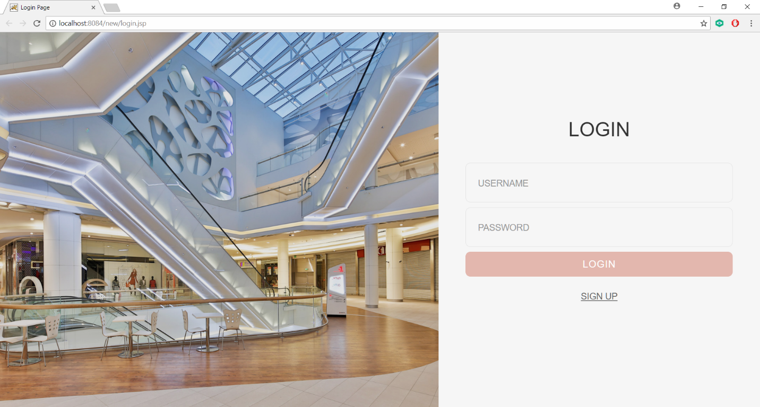

รูปที่ 4.3.1 ภาพลงชื่อเข้าใช้ (Login)

ในกรณีที่ผู้ใช้งานใส่ username หรือ password ผิด ระบบจะทำการแจ้งเตือนให้ทราบ ทั้งนี้ผู้ใช้งานจะต้องกรอกใหม่อีกครั้งให้ถูกต้องเพื่อเข้าใช้งาน

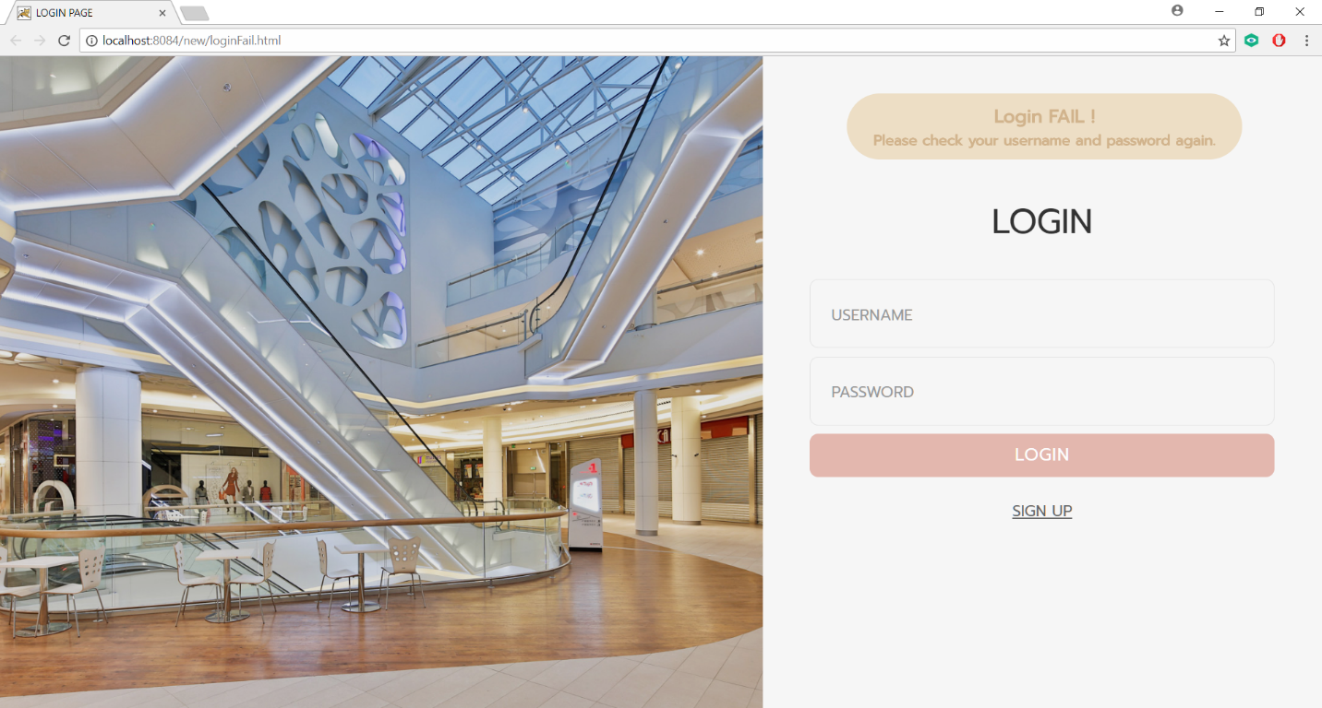

รูปที่ 4.3.2 ภาพลงชื่อเข้าใช้ (Login Fail)

และในกรณีที่ผู้ใช้ใส่ username และ password ถูกต้อง ระบบจะเข้าสู่หน้าหลักของระบบ

* + 1. **ลงทะเบียน (Sign Up)**

การลงทะเบียน มีการเริ่มต้นการใช้งานเมื่อผู้ใช้งานที่ต้องการใช้ระบบ ยังไม่มีบัญชีผู้ใช้ เมื่อมาถึงหน้าลงชื่อเข้าใช้ ให้กดที่คำว่า Sign up เพื่อไปยังหน้าลงทะเบียน

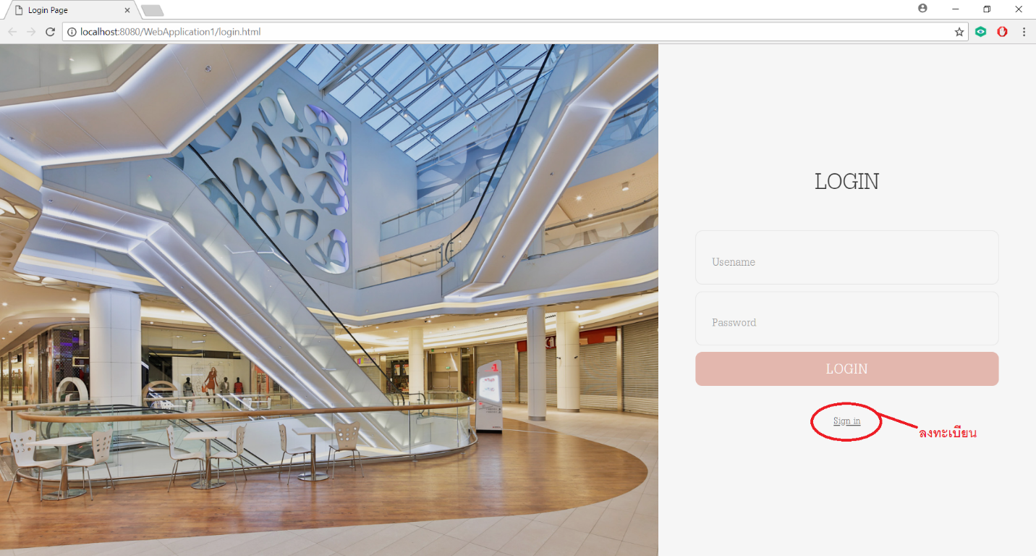

รูปที่ 4.3.3 ภาพลงทะเบียน (Sign Up)

จากนั้นจะเข้าสู่หน้าการลงทะเบียน ผู้ใช้จะต้องกรอกข้อมูลอย่างถูกต้อง และครบถ้วน

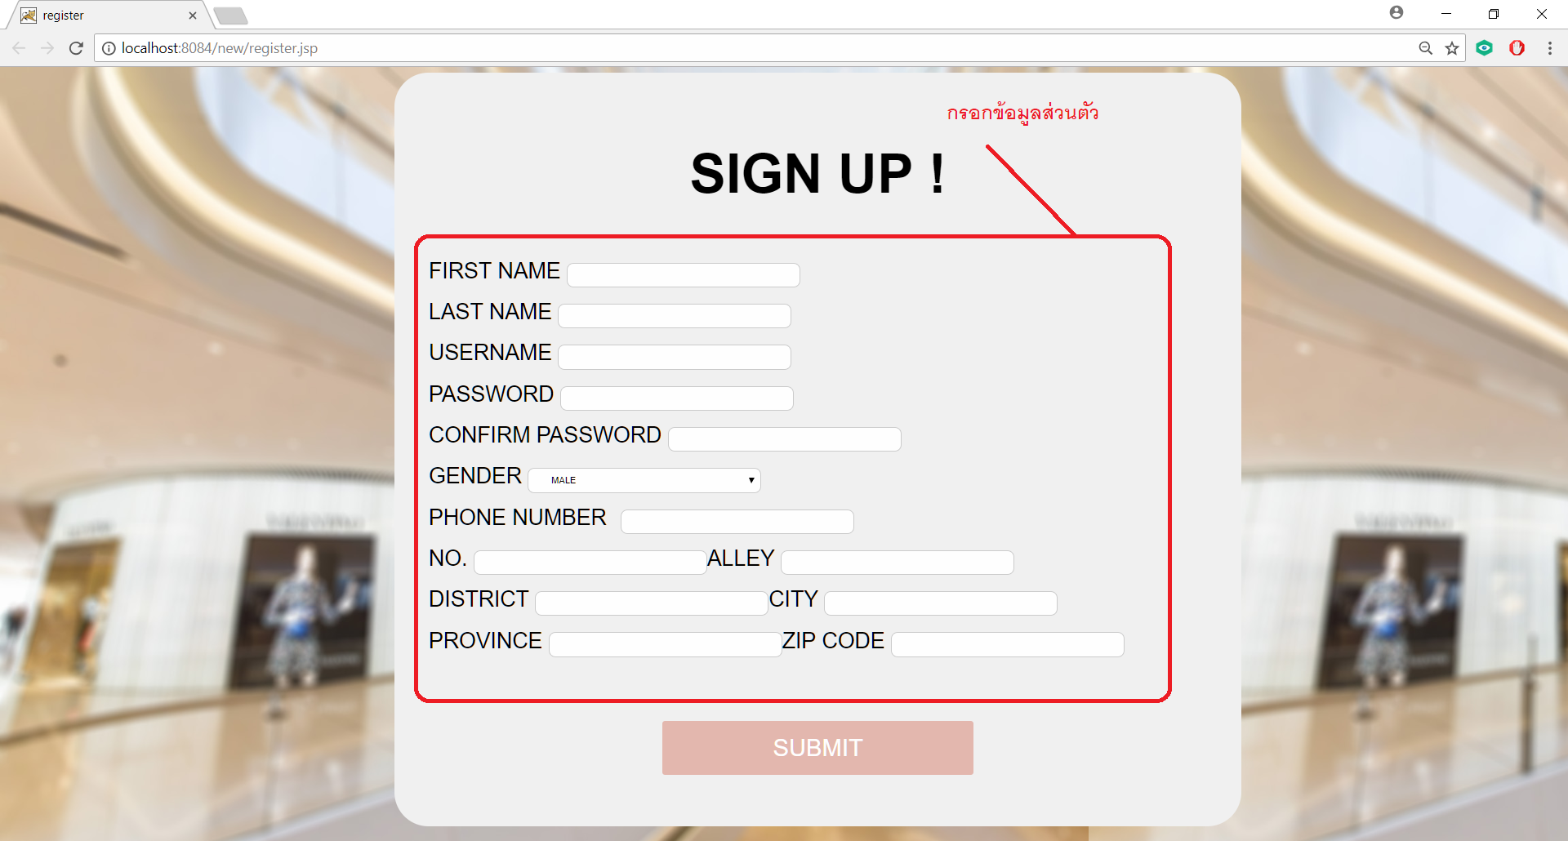

รูปที่ 4.3.4 ภาพกรอกข้อมูลลงทะเบียน (Sign Up)

เมื่อกรอกข้อมูลเรียบร้อยแล้ว กดปุ่ม Submit เพื่อทำการส่งข้อมูล

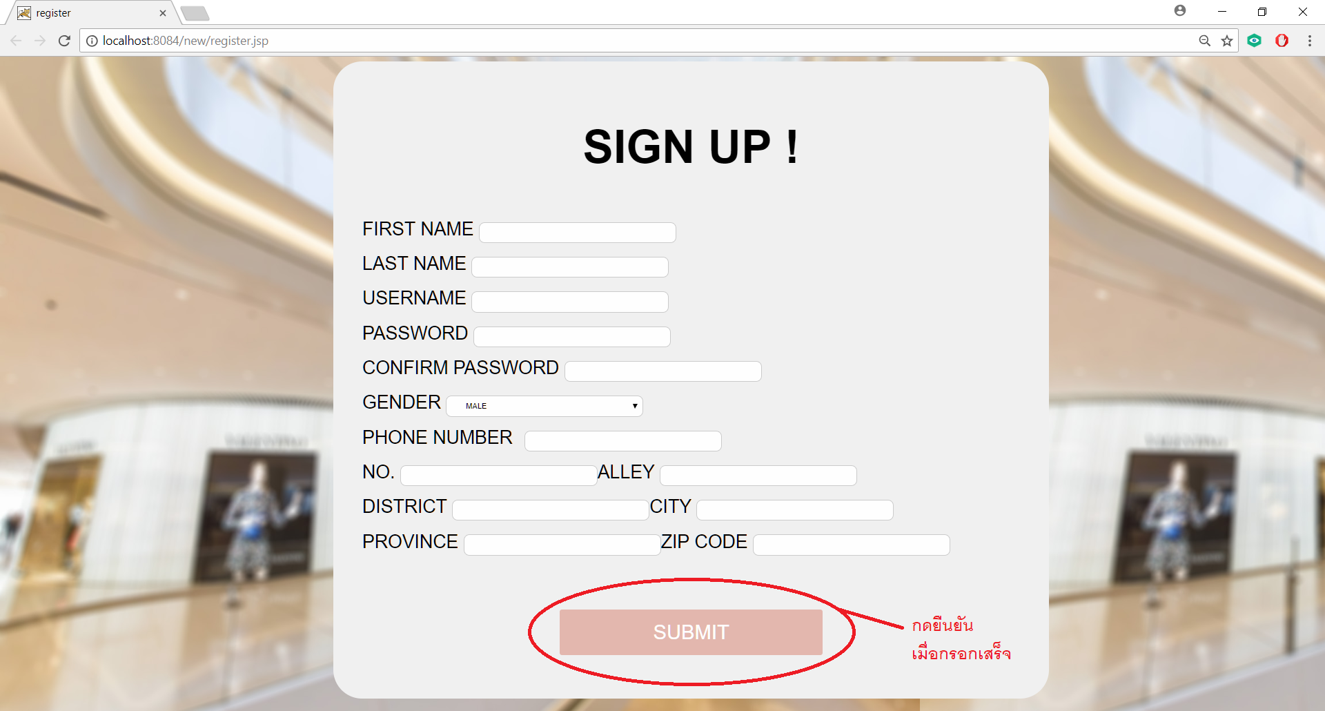

รูปที่ 4.3.5 ภาพยืนยันข้อมูลลงทะเบียน (Sign Up)

หลังจากนั้นจะเข้าสู่หน้าหลักของระบบ

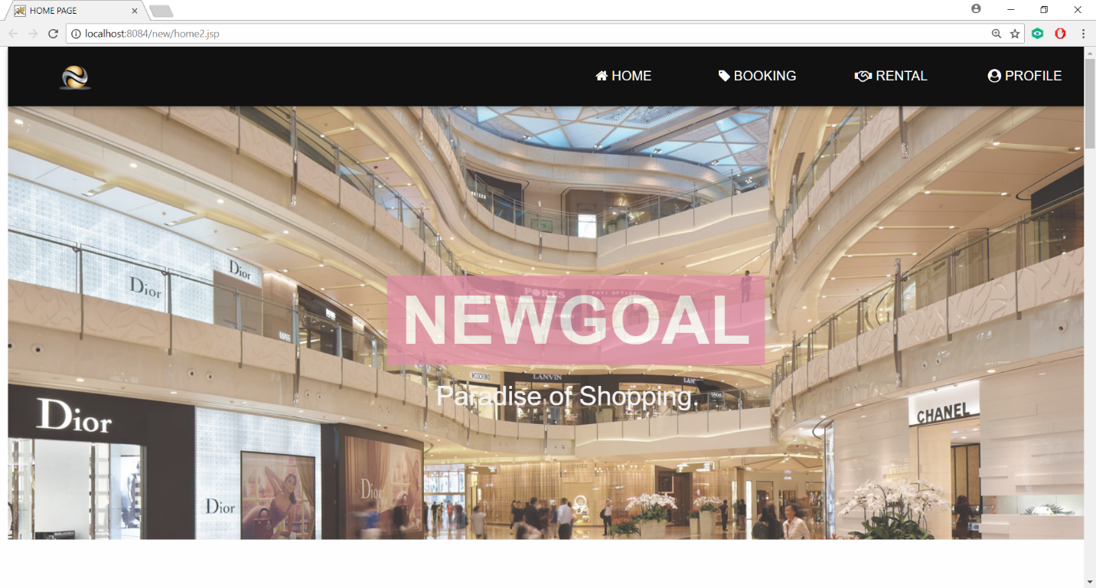

รูปที่ 4.3.6 หน้าจอหลัก

* + 1. **ดูประวัติส่วนตัว (Profile)**

ดูประวัติส่วนตัว มีการเริ่มต้นการใช้งานเมื่อผู้ใช้ต้องการจะดูข้อมูลส่วนตัวของตนเอง เมื่อลงชื่อเข้าใช้เรียบร้อยแล้วให้กดเมนู Profile บนแถบเมนูด้านบนดังรูป

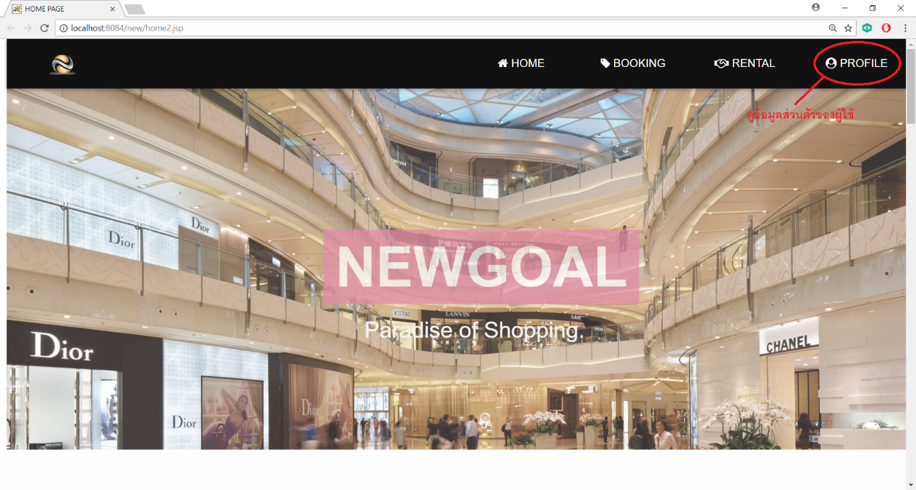

รูปที่ 4.3.7 หน้าจอหลักแถบ Profile

จากนั้นจะเข้าสู่หน้าประวัติส่วนตัว ซึ่งประกอบไปด้วย แถบเมนูด้านบน ซึ่งแบ่งออกเป็นปุ่ม Home สำหรับย้อนกลับไปที่หน้าหลัก และปุ่ม Logout สำหรับการออกจากระบบ แถบเมนูด้านข้าง ซึ่งแบ่งออกเป็นฟังก์ชันการทำงานต่าง ๆ ตามประเภทผู้ใช้งาน และส่วนแสดงข้อมูลส่วนตัวของผู้ใช้งาน ดังรูปเป็นการยกตัวอย่างจากบัญชีของลูกค้า

* + 1. **ดูค่าใช้จ่ายรายเดือน (Expense)**

ดูค่าใช้จ่ายรายเดือน เป็นฟังก์ชันการทำงานเฉพาะของลูกค้า จะเริ่มต้นการใช้งานเมื่อลูกค้าต้องการทราบค่าใช้จ่ายที่ต้องชำระต่อเดือน ซึ่งเมื่อเข้าระบบมาสู่หน้าประวัติผู้ใช้งานแล้ว สามารถไปยังหน้าดูค่าใช้จ่ายรายเดือนได้ โดยกดที่แถบเมนูด้านข้าง Expense

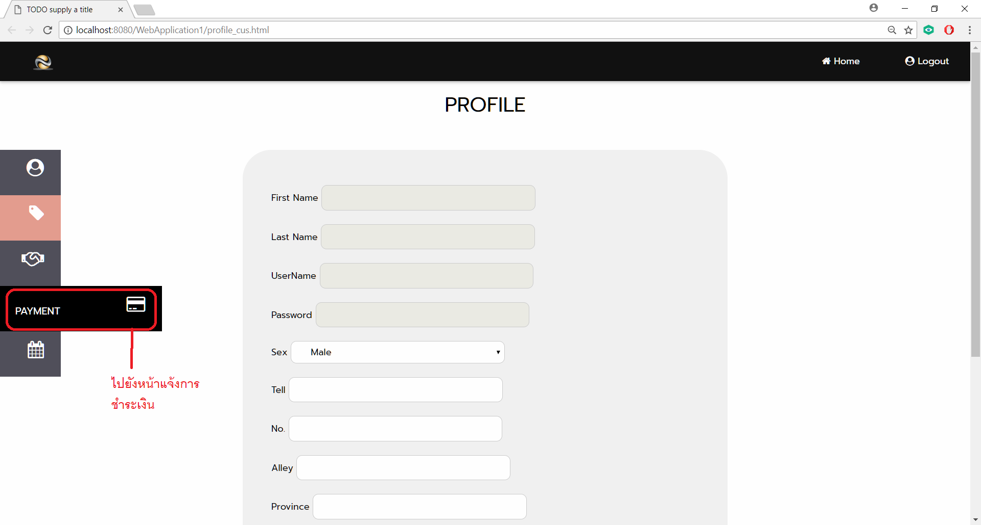

รูปที่ 4.3.8 หน้าจอ Profile

จะปรากฎหน้าดูค่าใช้จ่ายรายเดือนขึ้นมา จากนั้นเลือกค่าใช้จ่ายที่เราต้องการจะทราบ ต่อไปให้ทำการเลือกเดือนที่ต้องการจะทราบค่าใช้จ่าย

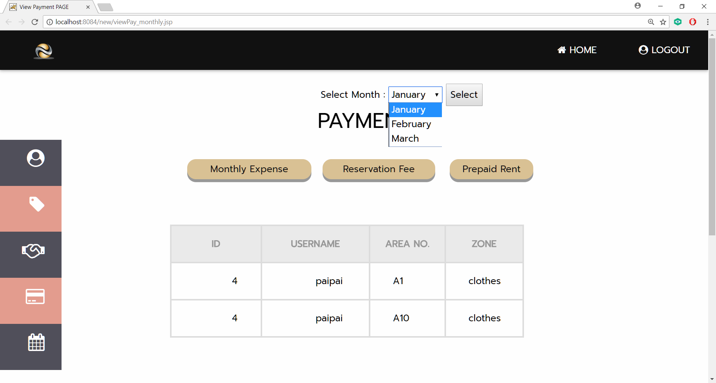

รูปที่ 4.3.9 หน้าจอเลือกเดือนที่จะดูค่าใช้จ่ายรายเดือน

เมื่อเลือกเดือนเรียบร้อย ระบบจะขึ้นตารางข้อมูลผู้ใช้ และตารางค่าใช้จ่าย ซึ่งตารางค่าใช้จ่ายจะประกอบไปด้วยค่าเช่า, ค่าน้ำ, ค่าไฟ และราคารวมทั้งหมด

* + 1. **ทำสัญญาการจอง (Booking Agreement)**

ทำสัญญาการจอง เป็นฟังก์ชันการทำงานเฉพาะของลูกค้า จะเริ่มต้นการใช้งานเมื่อลูกค้าต้องการจะจองพื้นที่ภายในห้างสรรพสินค้า หากผู้ใช้อยู่ในหน้าหลักของระบบ สามารถกดเข้าสู่การทำสัญญาจองได้ที่แถบเมนูด้านบนเมนู Booking

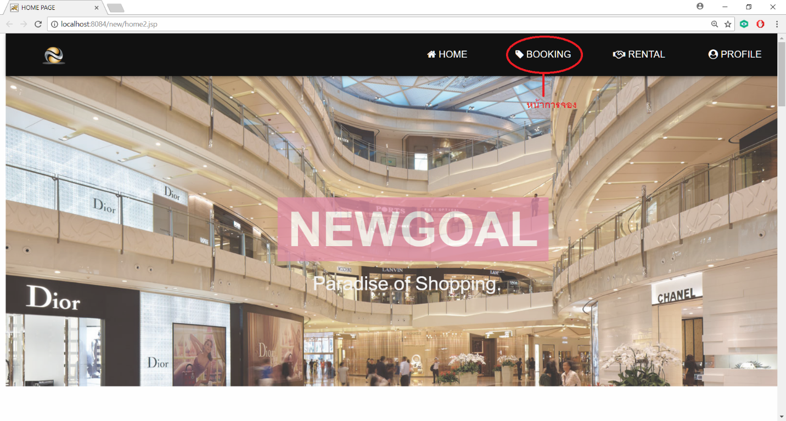

รูปที่ 4.3.10 หน้าจอเลือกการจอง

หากผู้ใช้อยู่ในหน้าที่มีแถบเมนูด้านข้าง เช่น หน้าประวัติส่วนตัว หรือหน้าดูค่าใช้จ่ายรายเดือน สามารถเข้าสู่หน้าการทำสัญญาการจองได้ที่แถบเมนูด้านข้างที่เมนู Booking เช่นกัน

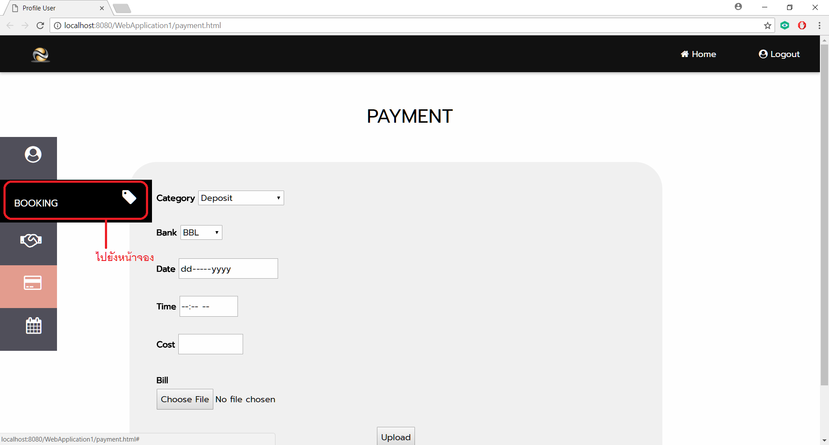

รูปที่ 4.3.11 หน้าจอเลือกการจองจากโปรไฟล์

จากนั้นทำการจองพื้นที่ โดยมีข้อกำหนดว่าต่อ 1 บัญชีผู้ใช้สามารถทำการจองพื้นที่ได้สูงสุด 2 พื้นที่ ซึ่งพื้นที่ภายในห้างสรรพสินค้ามีทั้งหมด 2 ชั้นถูกแบ่งออกเป็น 4 โซนตามประเภทสินค้า ได้แก่ โซนเสื้อผ้า, โซนอาหาร, โซนเครื่องใช้ครัวเรือน และโซนอุปกรณ์อิเล็กทรอนิกส์

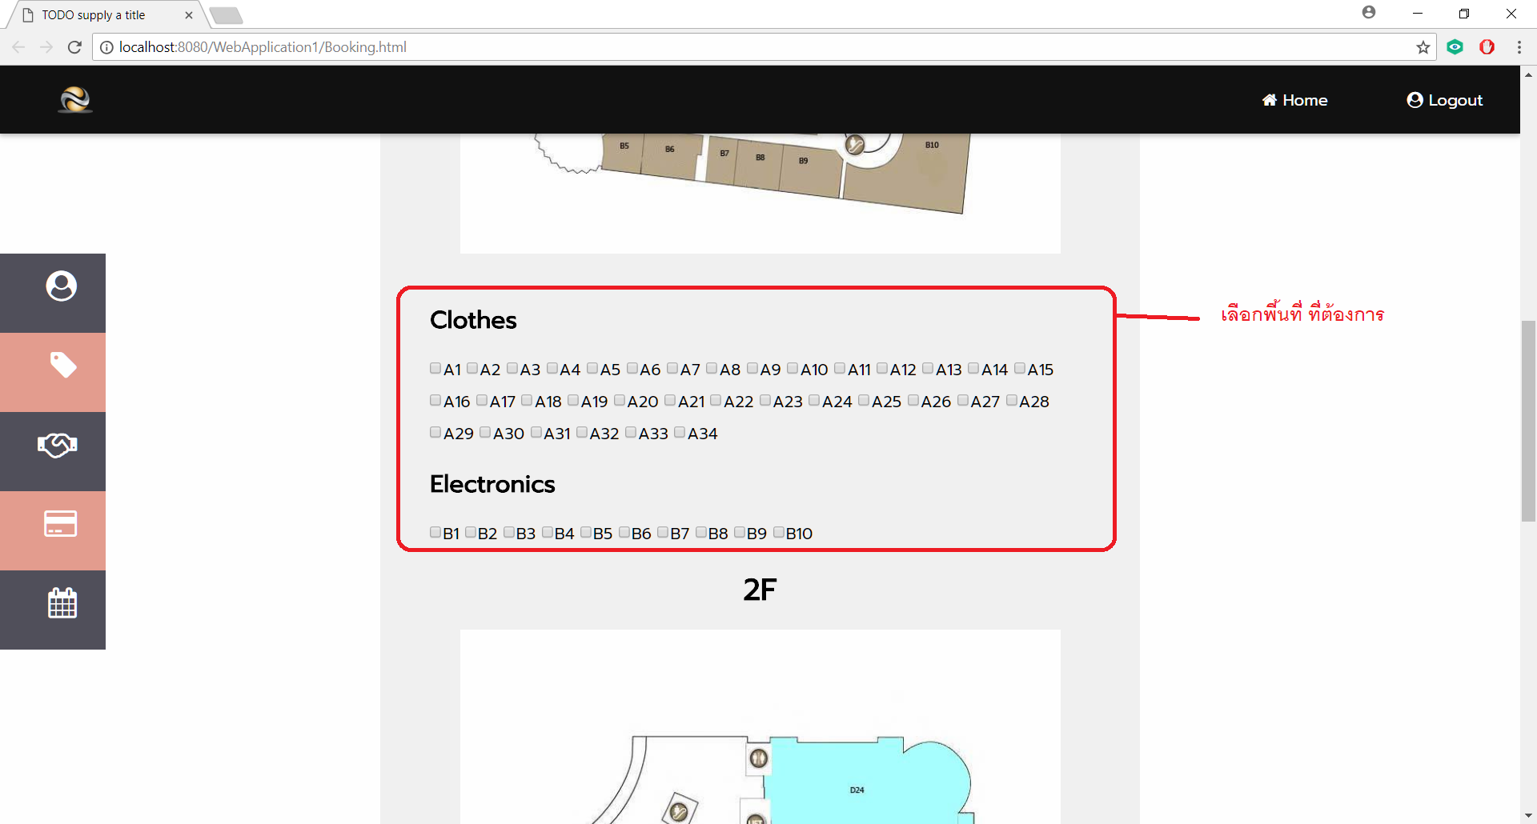

รูปที่ 4.3.12 หน้าจอเลือกพื้นที่ที่ต้องการ

เมื่อกดเลือกพื้นที่ที่ต้องการจองเรียบร้อยแล้ว กด Confirm เพื่อยืนยันการจอง

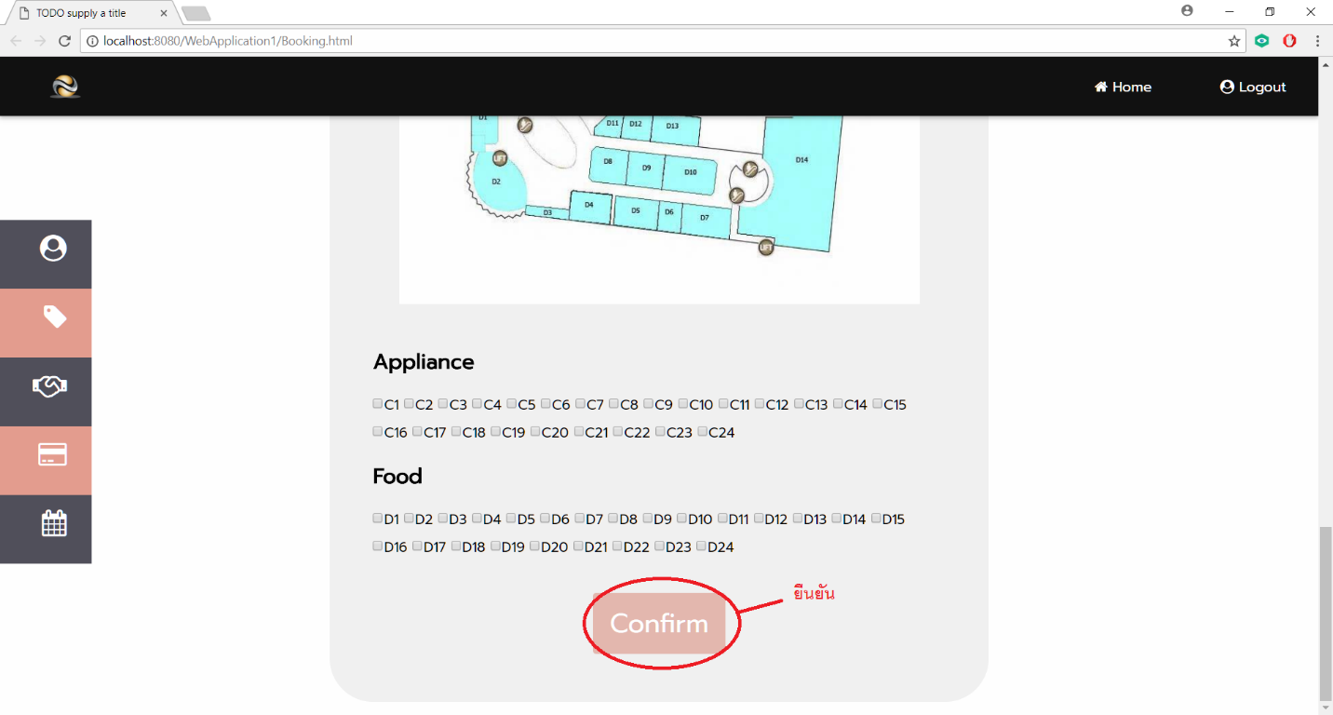

รูปที่ 4.3.13 หน้าจอเลือกยืนยันการจอง

จากนั้นจะปรากฎหน้าทำสัญญาการจองขึ้น โดยส่วนบนจะเป็นส่วนแสดงข้อมูลลูกค้า และส่วนล่างจะเป็นส่วนแสดงรายละเอียดเงื่อนไขของสัญญา

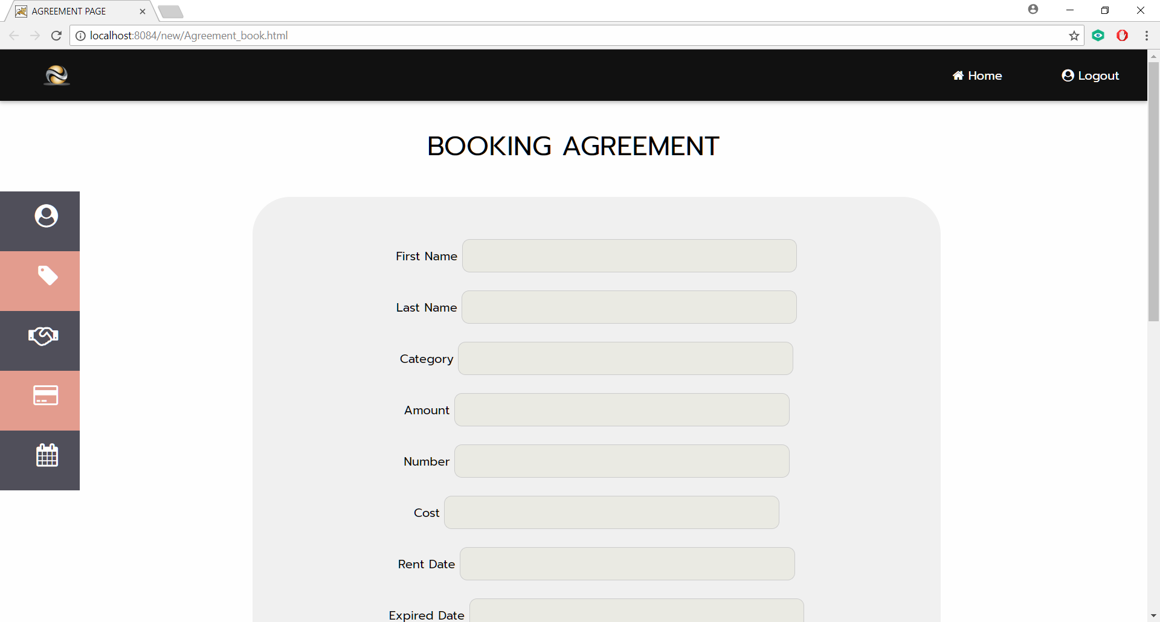

รูปที่ 4.3.14 หน้าจอแสดงสัญญาการจอง

ในขั้นตอนนี้กรุณาอ่านสัญญาการจองอย่างรอบคอบก่อนกดยอมรับสัญญา หากยอมรับในข้อตกลงภายในสัญญา ให้กดเครื่องหมายถูกต้องในช่องสี่เหลี่ยม Agree

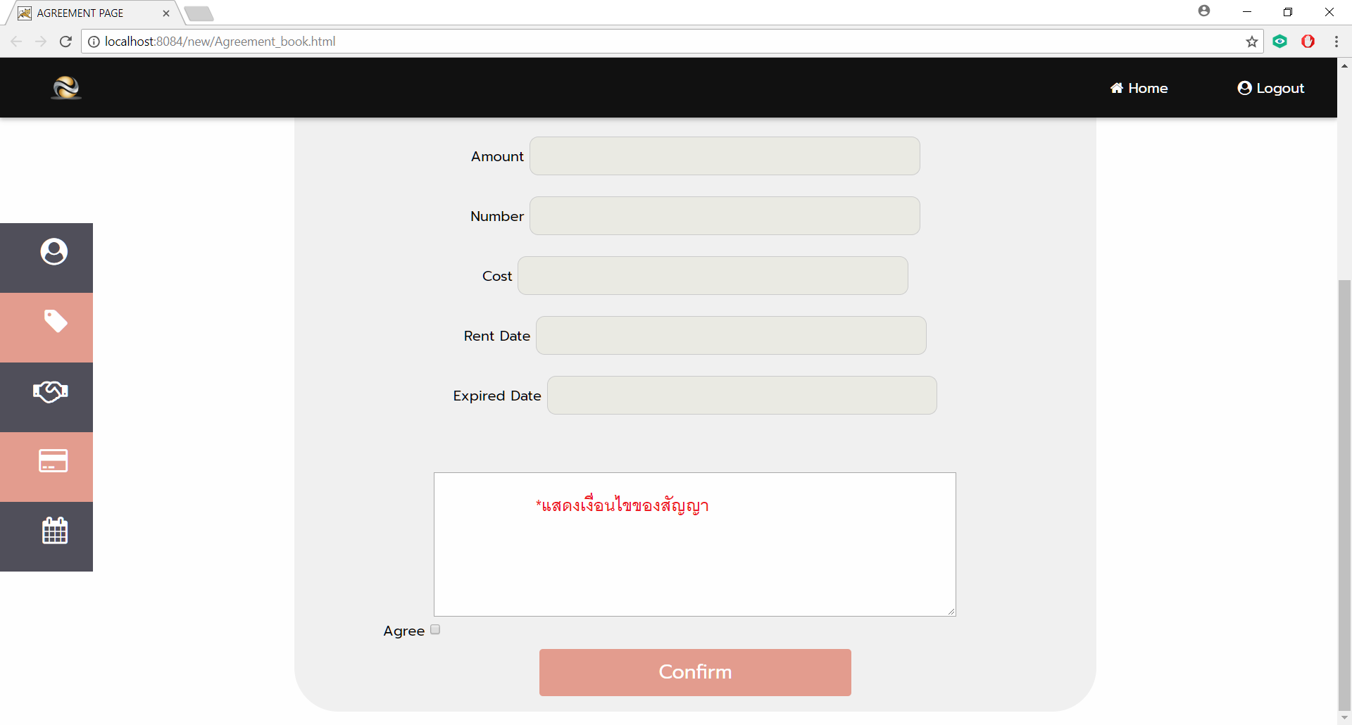

รูปที่ 4.3.15 หน้าจอยืนยันข้อตกลง

กรุณาตรวจสอบข้อมูลอีกครั้ง เพื่อความถูกต้อง แล้วกด Confirm เพื่อส่งข้อมูล เป็นอันเสร็จเรียบร้อย

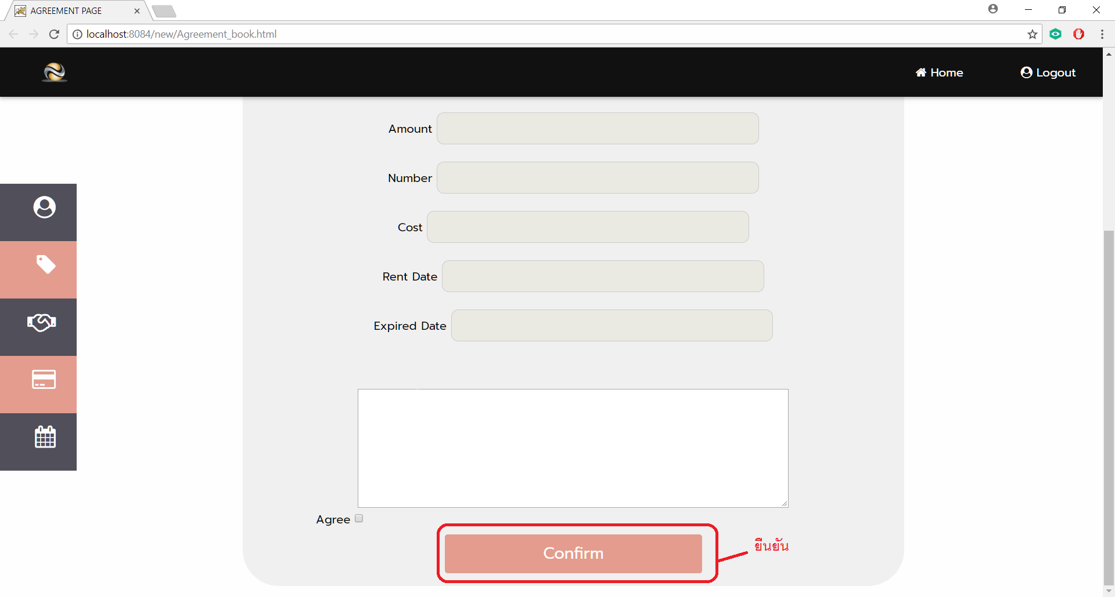

รูปที่ 4.3.16 หน้าจอยืนยันการทำสัญญา

* + 1. **ทำสัญญาการเช่า (Rental Agreement)**

ทำสัญญาการเช่า เป็นฟังก์ชันการทำงานเฉพาะของลูกค้า จะเริ่มต้นการใช้งานหลังจากลูกค้าทำการจองพื้นที่เรียบร้อยแล้ว จึงจะสามารถทำสัญญาการเช่าได้ การทำสัญญาเช่าจะถูกแบ่งออกเป็น 2 กรณีได้แก่ กรณีเช่าแบบทำการจองไว้แล้ว กับเช่าแบบไม่ได้ทำการจอง กรณีเช่าแบบทำการจองไว้แล้ว คือ การจองในระยะก่อนที่ห้างสรรพสินค้าจะเปิดทำการ ซึ่งมีข้อกำหนดว่าลูกค้าทุกคนจะต้องจองก่อน จึงจะเช่าได้ ดังนั้นต่อจากข้อ 5. เมื่อทำการจองเสร็จแล้ว ให้กดเข้าเมนู Rental



รูปที่ 4.3.17 หน้าจอแสดง success

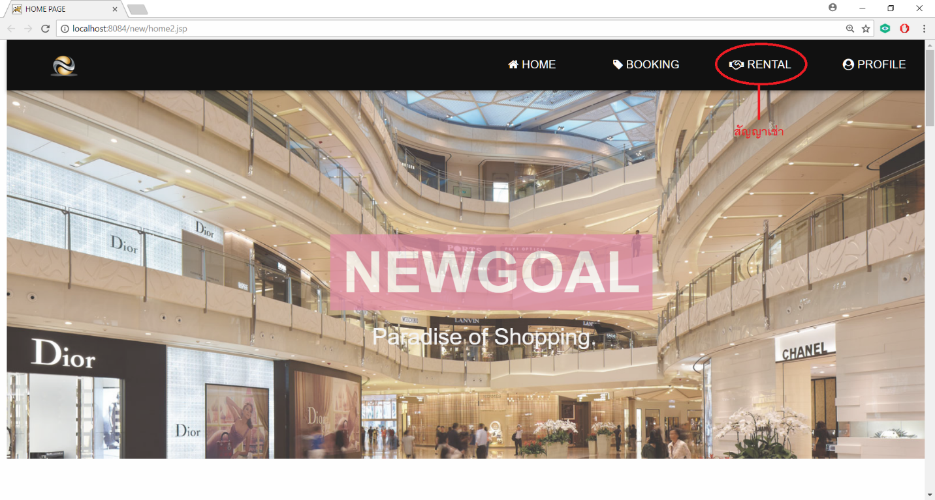

รูปที่ 4.3.18 หน้าจอหลักแถบการเช่า

แต่หากผู้ใช้อยู่ในหน้าที่มีแถบเมนูด้านข้าง เช่น หน้าประวัติส่วนตัว หรือหน้าดูค่าใช้จ่ายรายเดือน สามารถเข้าสู่หน้าการทำสัญญาการจองได้ที่แถบเมนูด้านข้างที่เมนู Rental เช่นกัน

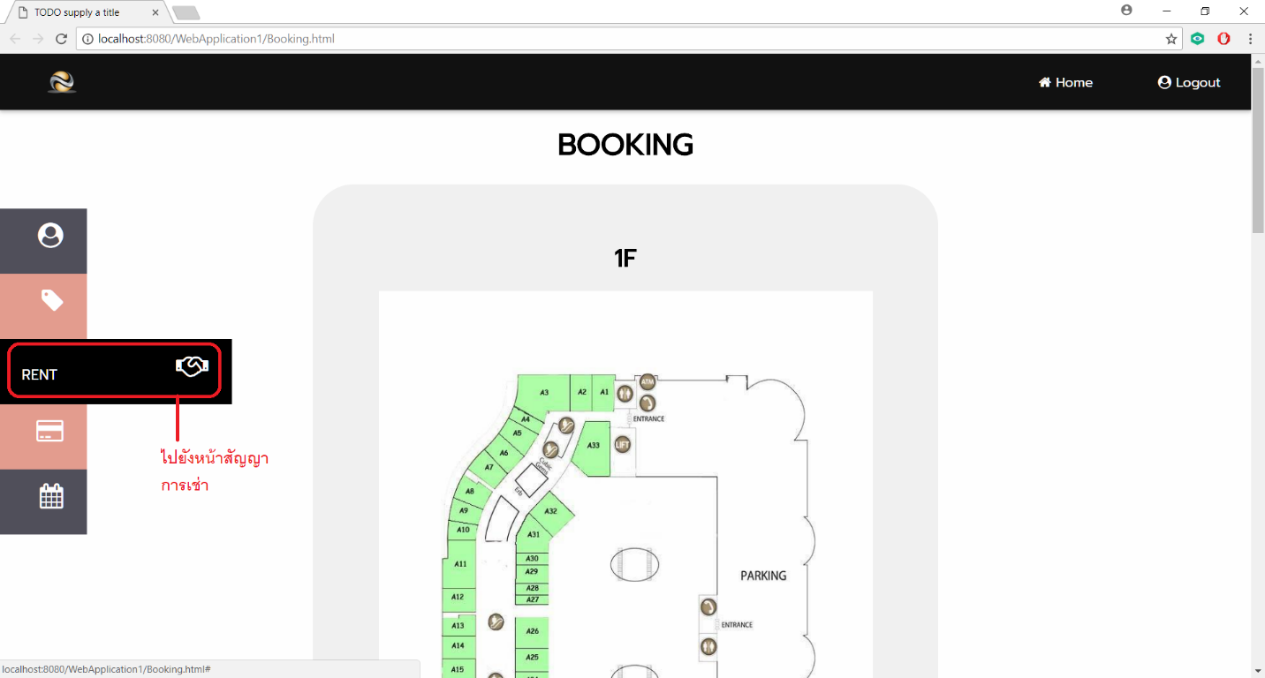

รูปที่ 4.3.19 หน้าจอแสดงพื้นที่

จะปรากฎหน้าการทำสัญญาการเช่ามา โดยส่วนบนจะเป็นส่วนแสดงข้อมูลลูกค้า และส่วนล่างจะเป็นส่วนแสดงรายละเอียดเงื่อนไขของสัญญา

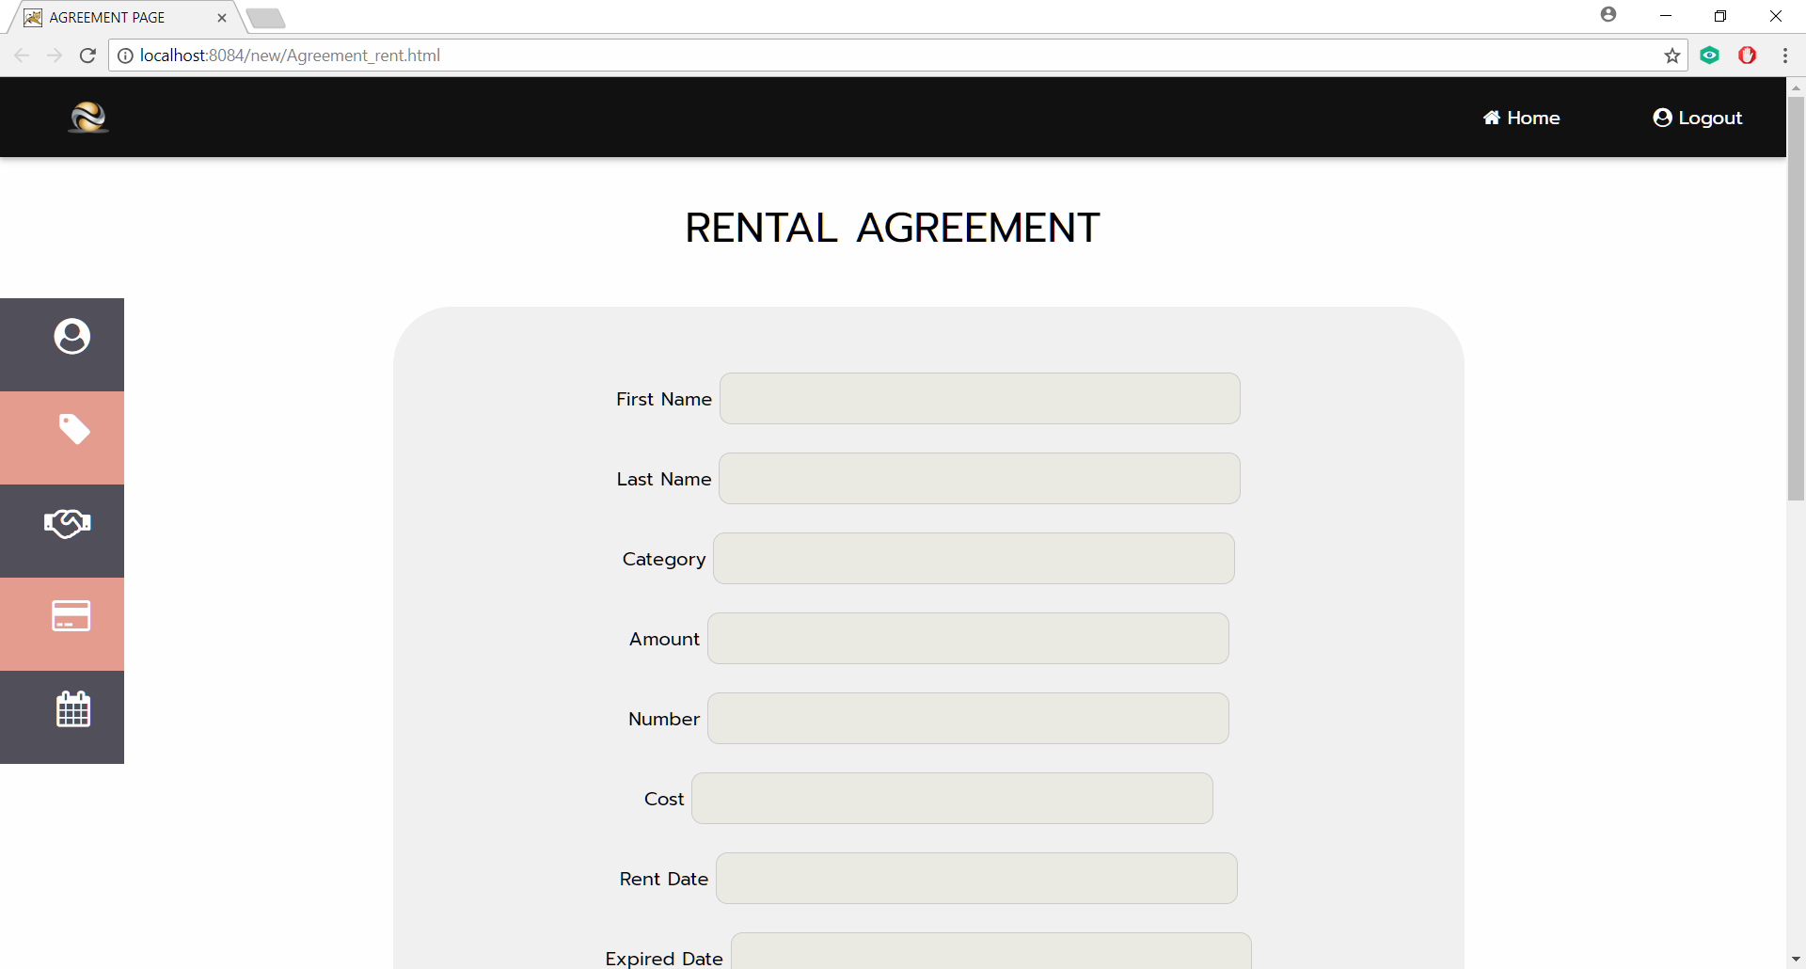

รูปที่ 4.3.20 หน้าจอแสดงสัญญาการเช่า

ในขั้นตอนนี้กรุณาอ่านสัญญาการจองอย่างรอบคอบก่อนกดยอมรับสัญญา หากยอมรับในข้อตกลงภายในสัญญา ให้กดเครื่องหมายถูกต้องในช่องสี่เหลี่ยม Agree



รูปที่ 4.3.21 หน้าจอแสดงเงื่อนไขสัญญาการเช่า

กรุณาตรวจสอบข้อมูลอีกครั้ง เพื่อความถูกต้อง แล้วกด Confirm เพื่อส่งข้อมูล เป็นอันเสร็จเรียบร้อย



รูปที่ 4.3.22 หน้าจอแสดงการยืนยันสัญญาการเช่า

และในกรณีที่สอง กรณีเช่าแบบไม่ได้ทำการจอง คือการเช่าในระยะที่ห้างสรรพสินค้าเปิดทำการไปช่วงเวลาหนึ่งแล้ว จะสามารถทำการเช่าได้เลย โดยไม่จำเป็นต้องทำสัญญาการจองก่อน

* + 1. **แจ้งชำระเงิน (Payment)**

แจ้งชำระเงิน เป็นฟังก์ชันการทำงานเฉพาะของลูกค้า จะเริ่มต้นการใช้งานหลังจากลูกค้าดำเนินการชำระเงินค่าใช้จ่ายต่าง ๆ เรียบร้อยแล้ว จึงกลับมาแจ้งชำระเงินเพื่อเป็นการยืนยันและส่งหลักฐานการชำระเงิน หากผู้ใช้อยู่ในหน้าที่มีแถบเมนูด้านข้าง สามารถกดเข้าแจ้งชำระเงินได้โดยกดที่เมนู Payment

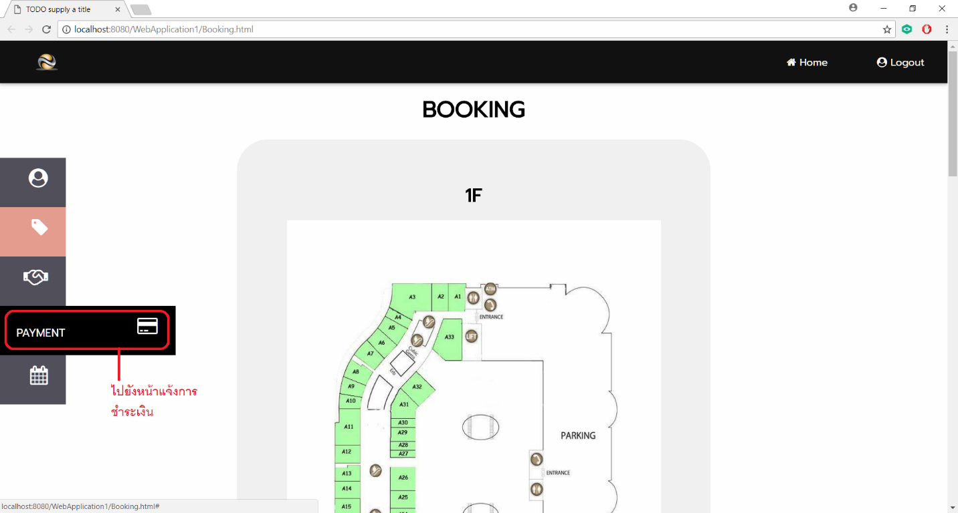

รูปที่ 4.3.23 หน้าจอแสดงการเลือกการชำระเงิน

แต่หากผู้ใช้กำลังอยู่ในหน้าหลักของระบบ ต้องกดเข้าคำว่าประวัติส่วนตัวที่แถบเมนูด้านบนก่อนจึงจะเจอกับแถบเมนูด้านข้าง แล้วเลือกเมนู Payment

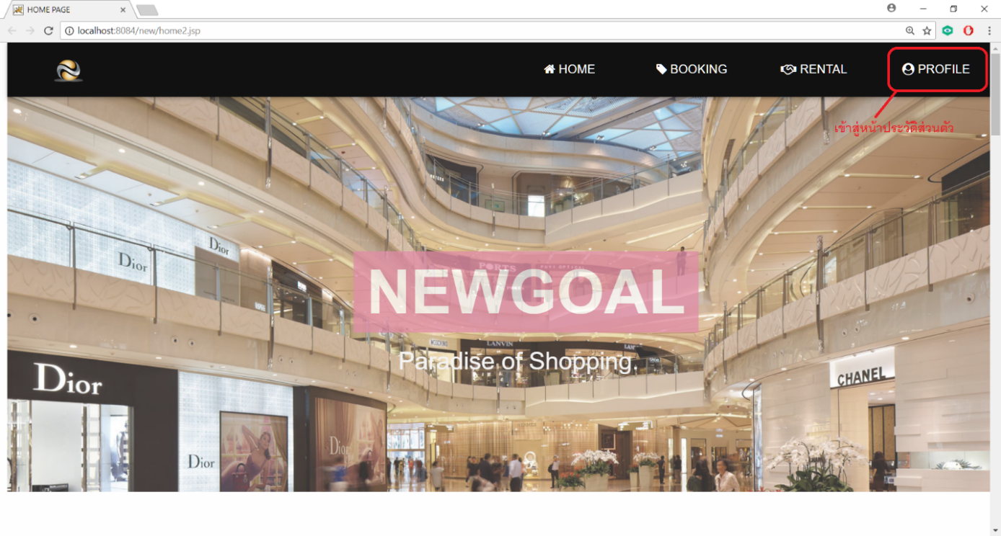

รูปที่ 4.3.24 หน้าจอแสดงการเข้าสู่โปรไฟล์

ระบบจะไปยังหน้าการแจ้งชำระเงิน ซึ่งประกอบไปด้วย การให้อัพโหลดสลิปการชำระเงินเพื่อเก็บเป็นหลักฐาน และให้กรอกข้อมูลดังนี้ ประเภทของค่าใช้จ่าย, ชื่อธนาคาร, วันที่ชำระเงิน, เวลาที่ชำระเงิน และจำนวนเงิน

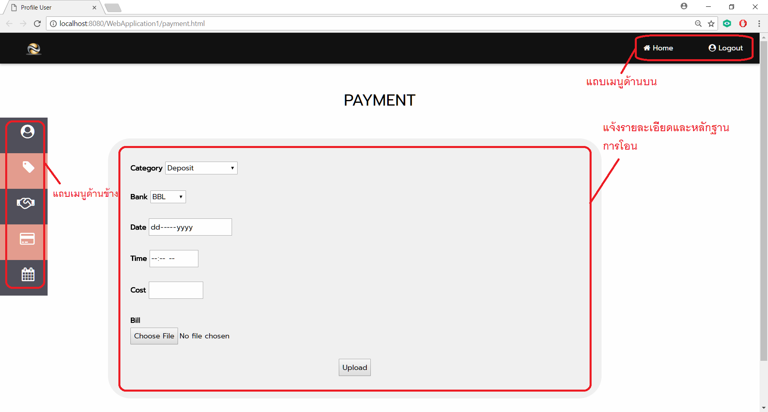

รูปที่ 4.3.25 หน้าจอแสดงการอัพโหลดสลิป

เมื่อกรอกและเลือกไฟล์สลิปการชำระเงินเรียบร้อยแล้ว จึงกด Upload เป็นอันเสร็จสิ้น

* + 1. **แก้ไขเงื่อนไขสัญญา (Term)**

แก้ไขเงื่อนไขของสัญญา เป็นฟังก์ชันเฉพาะของผู้บริหาร จะเริ่มต้นการใช้งานเมื่อผู้บริหารต้องการดูและแก้ไขเงื่อนของสัญญาฉบับก่อนหน้า หากผู้ใช้อยู่ในหน้าที่มีแถบเมนูด้านข้าง สามารถกดเข้าแก้ไขสัญญาได้โดยกดที่เมนู Term

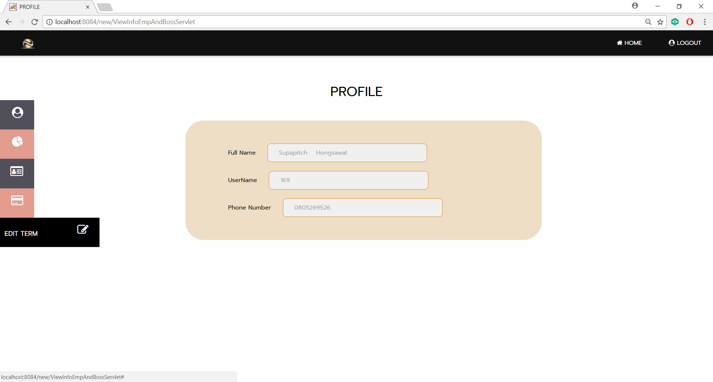

รูปที่ 4.3.26 หน้าจอเลือกแก้ไขเงื่อนไข

แต่หากผู้ใช้อยู่ในหน้าหลักของระบบ ต้องกดเข้าคำว่าประวัติส่วนตัวที่แถบเมนูด้านบนก่อนจึงจะเจอกับแถบเมนูด้านข้าง แล้วเลือกเมนู Term

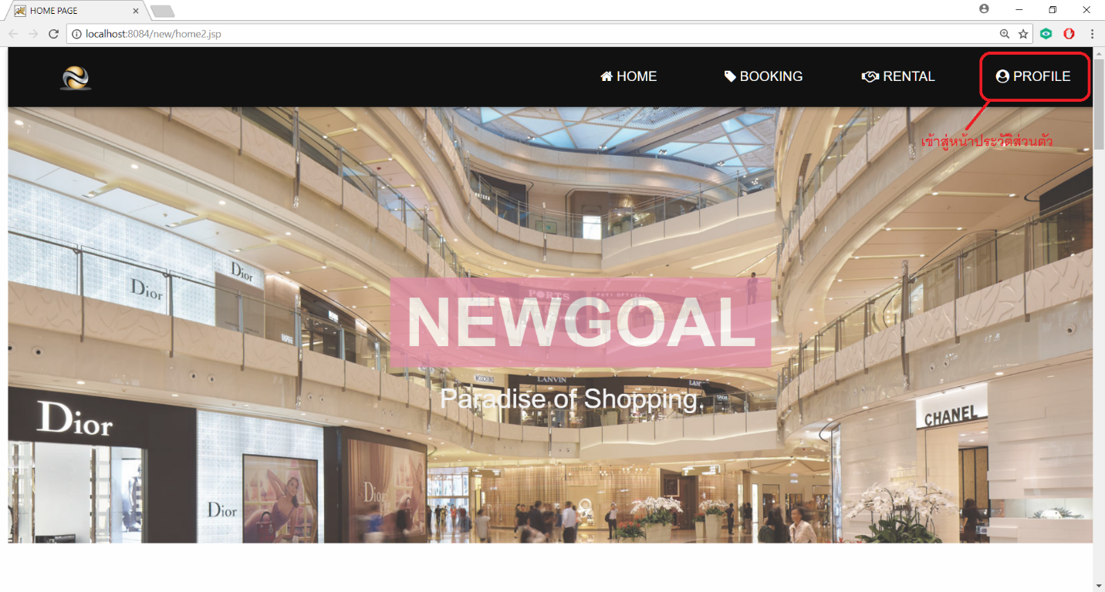

รูปที่ 4.3.27 หน้าจอเลือกแก้ไขเงื่อนไขสัญญา

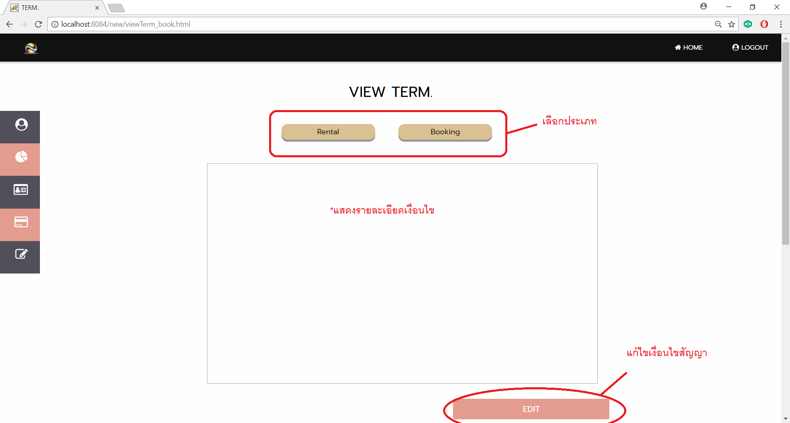

รูปที่ 4.3.28 หน้าจอเลือกแก้ไขเงื่อนไขสัญญา

เมื่อเข้าสู่เมนู Term จะปรากฎหน้าดูเงื่อนไขของสัญญา



รูปที่ 4.3.29 หน้าจอแก้ไขเงื่อนไขสัญญา

หากผู้ใช้ต้องการแก้ไขเงื่อนไขสัญญา กดปุ่ม Edit

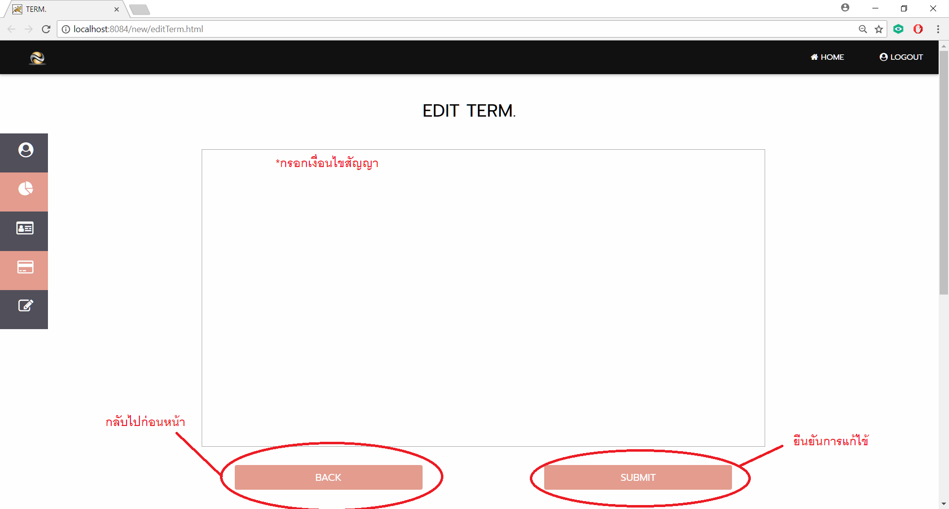

รูปที่ 4.3.30 หน้าจอแก้ไขเงื่อนไขสัญญาใหม่ลงไป

หลังจากนั้นไปต่อยังหน้าแก้ไขเงื่อนไขของสัญญา เมื่อทำการแก้ไขเสร็จแล้ว ตรวจสอบให้เรียบร้อย จากนั้นกด Submit เพื่อเป็นการบันทึกข้อมูล

* + 1. **ดู Dashboard (Dashboard)**

ดู Dashboard เป็นฟังก์ชันเฉพาะสำหรับผู้บริหารเท่านั้น จะเริ่มต้นการใช้งานเมื่อผู้บริหารต้องการดูสรุปผลรายงานประจำปีหากผู้ใช้อยู่ในหน้าที่มีแถบเมนูด้านข้าง สามารถกดเข้าแก้ไขสัญญาได้โดยกดที่เมนู Dashboard

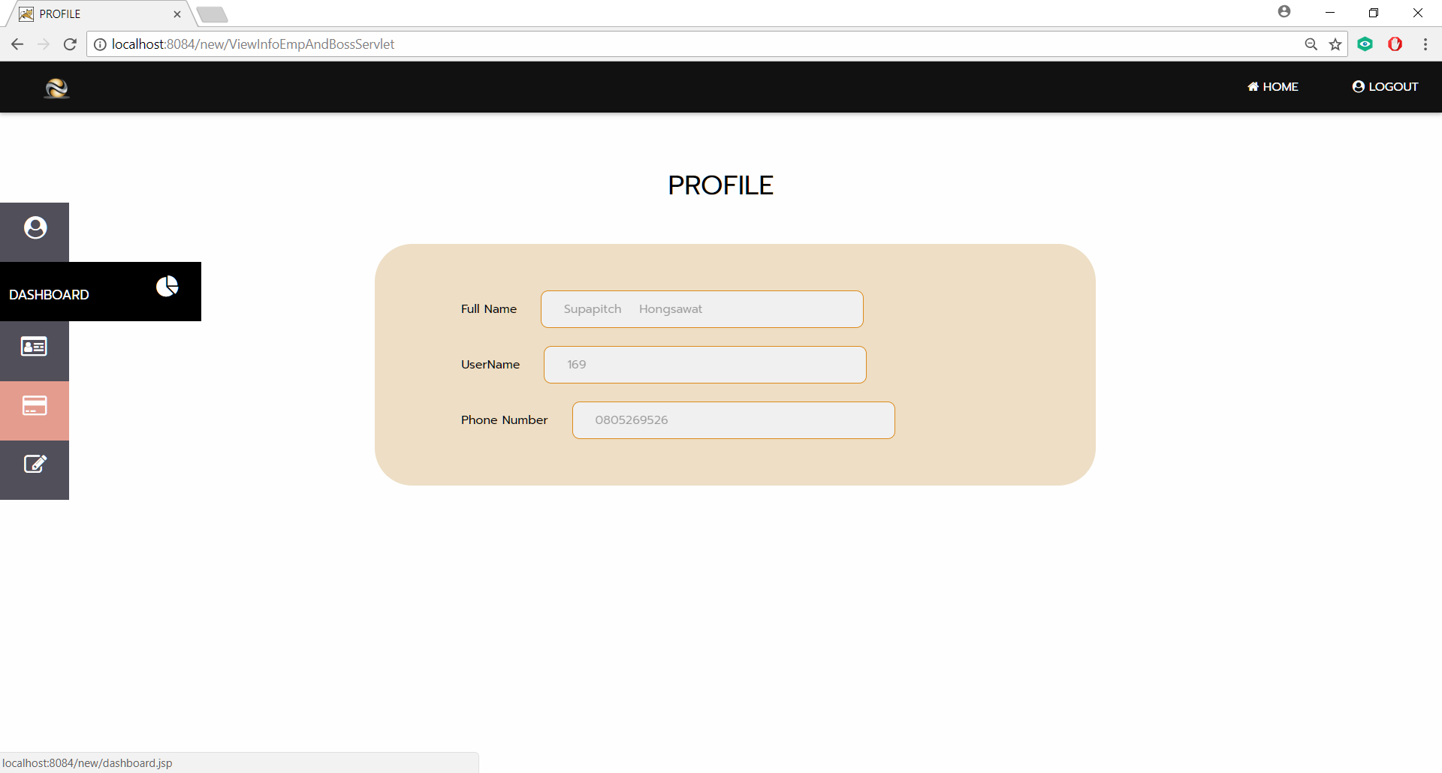

รูปที่ 4.3.31 หน้าจอเลือก Dashboard

แต่หากผู้ใช้อยู่ในหน้าหลักของระบบ ต้องกดเข้าคำว่าประวัติส่วนตัวที่แถบเมนูด้านบนก่อนจึงจะเจอกับแถบเมนูด้านข้าง แล้วเลือกเมนู Dashboard เพื่อเข้าสู่หน้าดูสรุปผลรายงานประจำปี

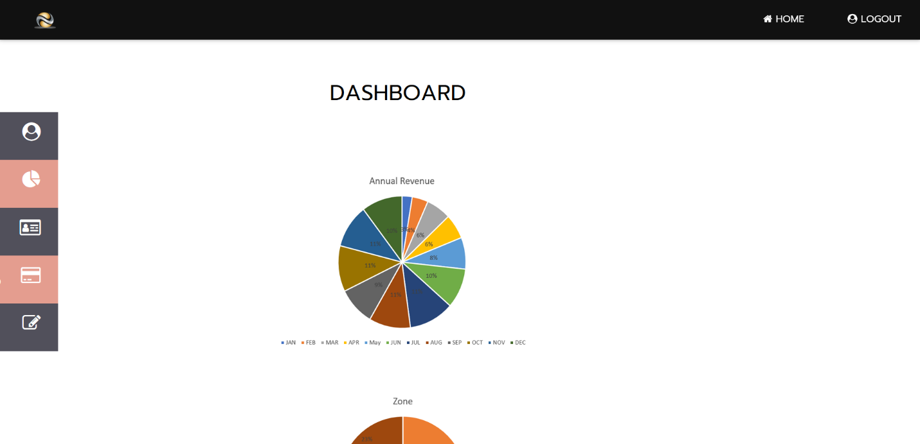

รูปที่ 4.3.32 หน้าจอแสดง Dashboard

* + 1. **ดูข้อมูลลูกค้า (Customer Information)**

ดูข้อมูลลูกค้า เป็นฟังก์ชันเฉพาะสำหรับผู้บริหารและพนักงานฝ่ายขายเท่านั้น จะเริ่มต้นการใช้งานเมื่อผู้ใช้ต้องการดูข้อมูลของลูกค้าหากผู้ใช้อยู่ในหน้าที่มีแถบเมนูด้านข้าง สามารถกดเข้าแก้ไขสัญญาได้โดยกดที่เมนู Customer Info.

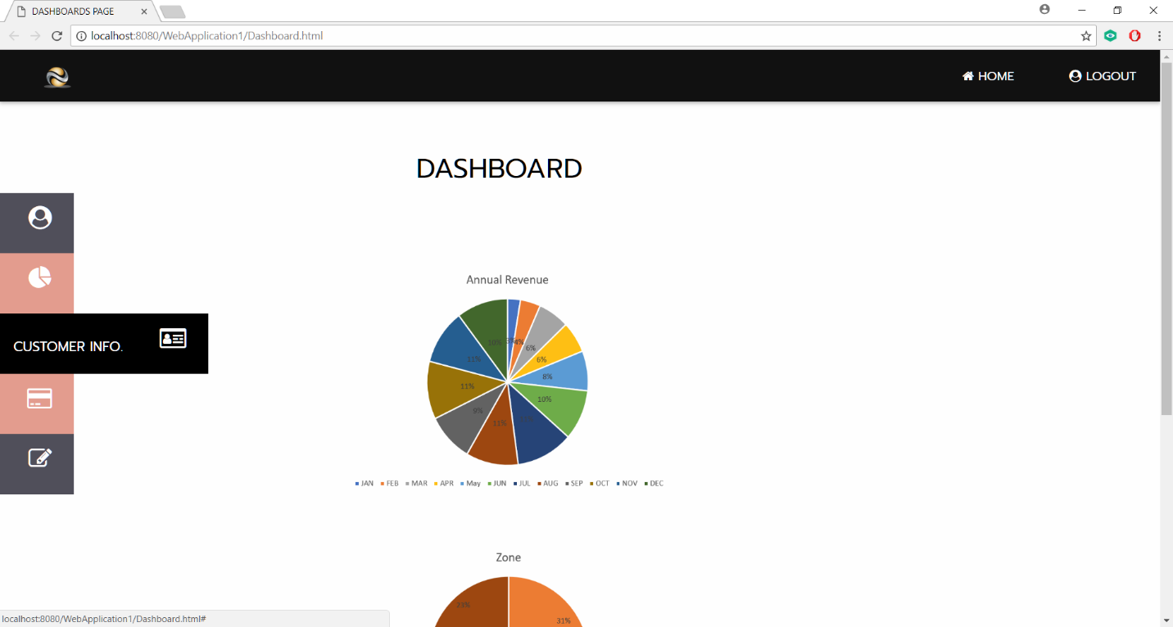

รูปที่ 4.3.33 หน้าจอเลือกดูข้อมูลลูกค้า

แต่หากผู้ใช้อยู่ในหน้าหลักของระบบ ต้องกดเข้าคำว่าประวัติส่วนตัวที่แถบเมนูด้านบนก่อนจึงจะเจอกับแถบเมนูด้านข้าง แล้วเลือกเมนู Customer Info. เพื่อเข้าสู่หน้าเลือกรายชื่อลูกค้า

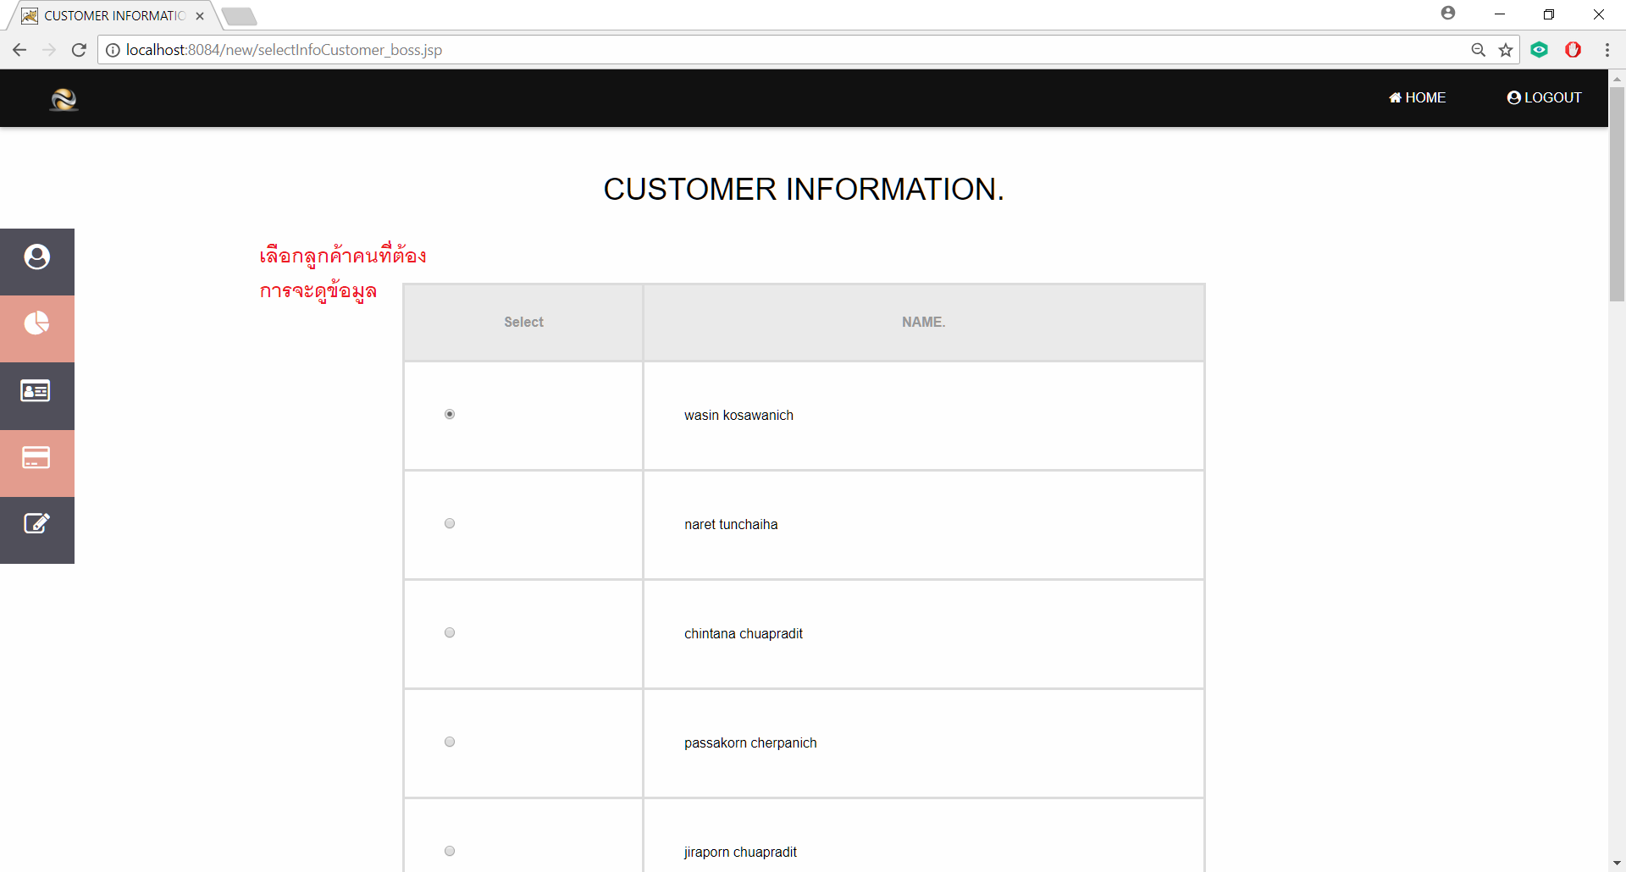

รูปที่ 4.3.34 หน้าจอเลือกดูข้อมูลลูกค้าที่ต้องการ

จะเริ่มปรากฎที่หน้าเลือกรายชื่อลูกค้าที่ต้องการจะทราบข้อมูล

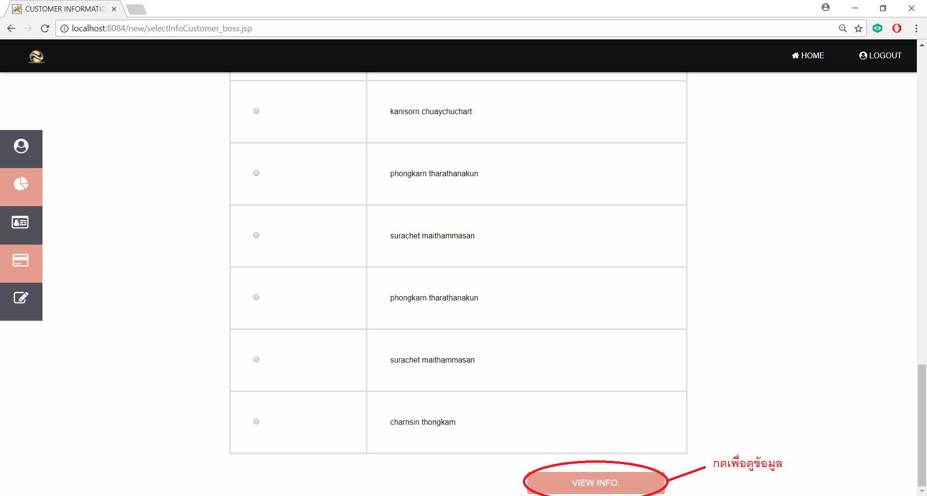

รูปที่ 4.3.34 หน้าจอแสดงข้อมูลของลูกค้าที่เลือก

หลังจากเลือกชื่อลูกค้าเรียบร้อยแล้ว จะไปยังหน้าดูข้อมูลลูกค้า

* + 1. **ดูประวัติการชำระเงิน (Payment Record)**

ดู Dashboard เป็นฟังก์ชันเฉพาะสำหรับผู้บริหารและพนักงานฝ่ายขายเท่านั้น จะเริ่มต้นการใช้งานเมื่อผู้ใช้ต้องการประวัติการชำระเงิน เพื่อตรวจสอบรายชื่อลูกค้าที่ค้างชำระหากผู้ใช้อยู่ในหน้าที่มีแถบเมนูด้านข้าง สามารถกดเข้าแก้ไขสัญญาได้โดยกดที่เมนู Payment record

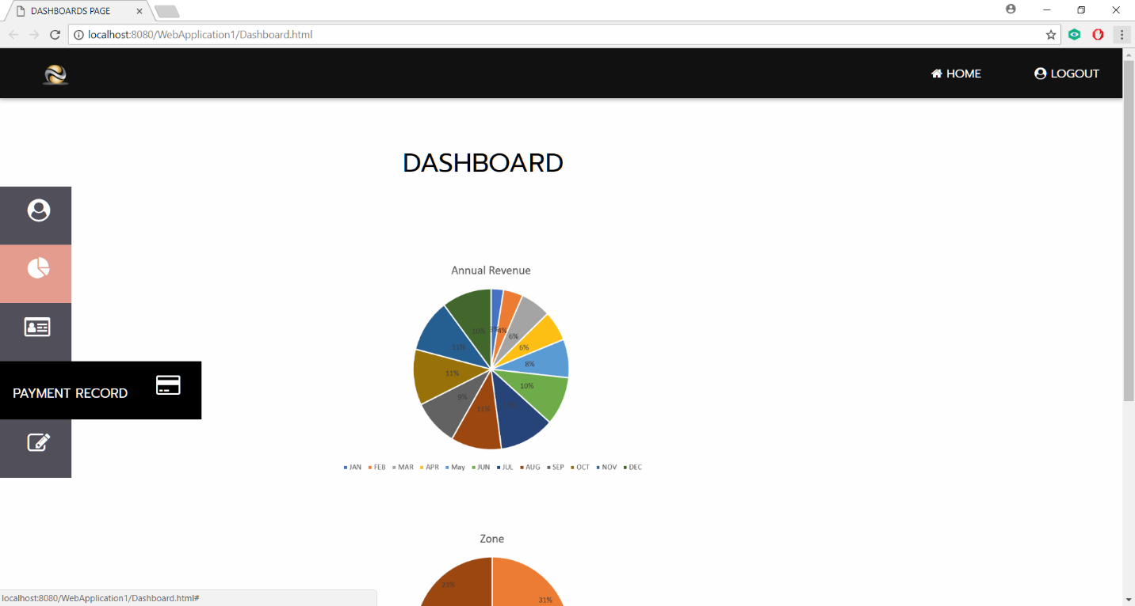

รูปที่ 4.3.35 หน้าจอเลือกประวัติการชำระเงิน

แต่หากผู้ใช้อยู่ในหน้าหลักของระบบ ต้องกดเข้าคำว่าประวัติส่วนตัวที่แถบเมนูด้านบนก่อนจึงจะเจอกับแถบเมนูด้านข้าง แล้วเลือกเมนู Payment record เพื่อเข้าสู่หน้าเลือกรายชื่อลูกค้า



รูปที่ 4.3.36 หน้าจอเลือกดูโปรไฟล์

จะเริ่มปรากฎที่หน้าเลือกรายชื่อลูกค้าที่ต้องการจะทราบข้อมูล

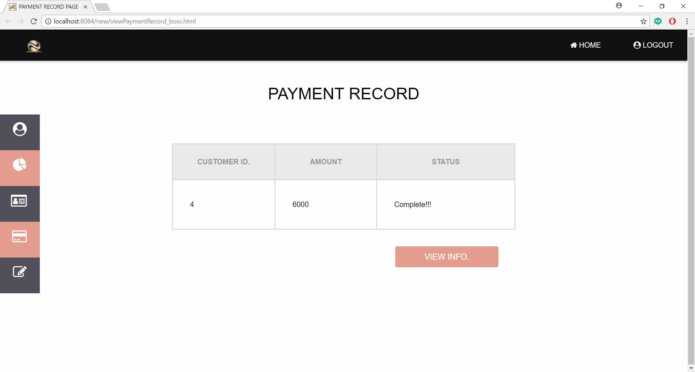

รูปที่ 4.3.36 หน้าจอแสดงประวัติการชำระเงินของลูกค้าที่ถูกเลือก

หลังจากเลือกชื่อลูกค้าเรียบร้อยแล้ว จะส่งไปยังหน้าดูประวัติการชำระเงิน

* + 1. **กรอกค่าใช้จ่าย (Filling Out)**

กรอกค่าใช้จ่ายรายเดือน เป็นฟังก์ชันเฉพาะสำหรับพนักงานฝ่ายขายเท่านั้น จะเริ่มต้นการใช้งานเมื่อพนักงานขายต้องการกรอกค่าใช้จ่ายรายเดือนให้แก่ลูกค้า โดยค่าใช้จ่ายที่พนักงานต้องกรอกคือ ค่าน้ำ และค่าไฟหากผู้ใช้อยู่ในหน้าที่มีแถบเมนูด้านข้าง สามารถกดเข้าแก้ไขสัญญาได้โดยกดที่เมนู Fill out the cost

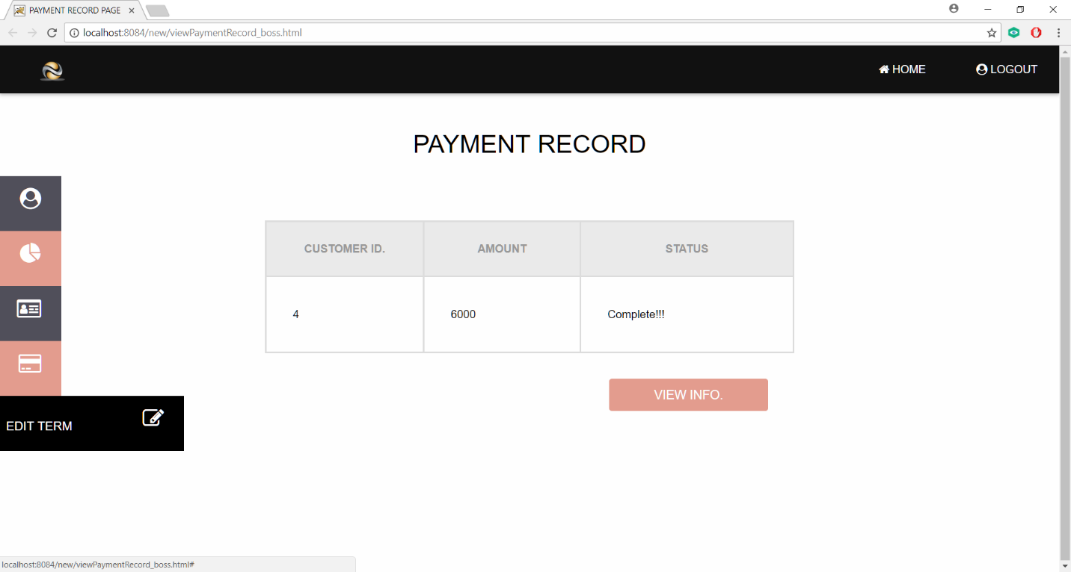

รูปที่ 4.3.37 หน้าจอเลือกกรอกค่าใช้จ่ายรายเดือนของลูกค้า

แต่หากผู้ใช้อยู่ในหน้าหลักของระบบ ต้องกดเข้าคำว่าประวัติส่วนตัวที่แถบเมนูด้านบนก่อนจึงจะเจอกับแถบเมนูด้านข้าง แล้วเลือกเมนู Fill out the cost เพื่อเข้าสู่หน้ากรอกค่าใช้จ่ายรายเดือน 

รูปที่ 4.3.38 หน้าจอเลือกดูโปรไฟล์

เมื่อเข้าสู่หน้ากรอกค่าใช้จ่ายรายเดือน จะแสดงออกมาในรูปแบบของตาราง พนักงานฝ่ายขายจะกรอกเฉพาะค่าน้ำและค่าไฟ ส่วนข้อมูลช่องอื่นจะเป็นเพียงการแสดงข้อมูลของลูกค้าเท่านั้น

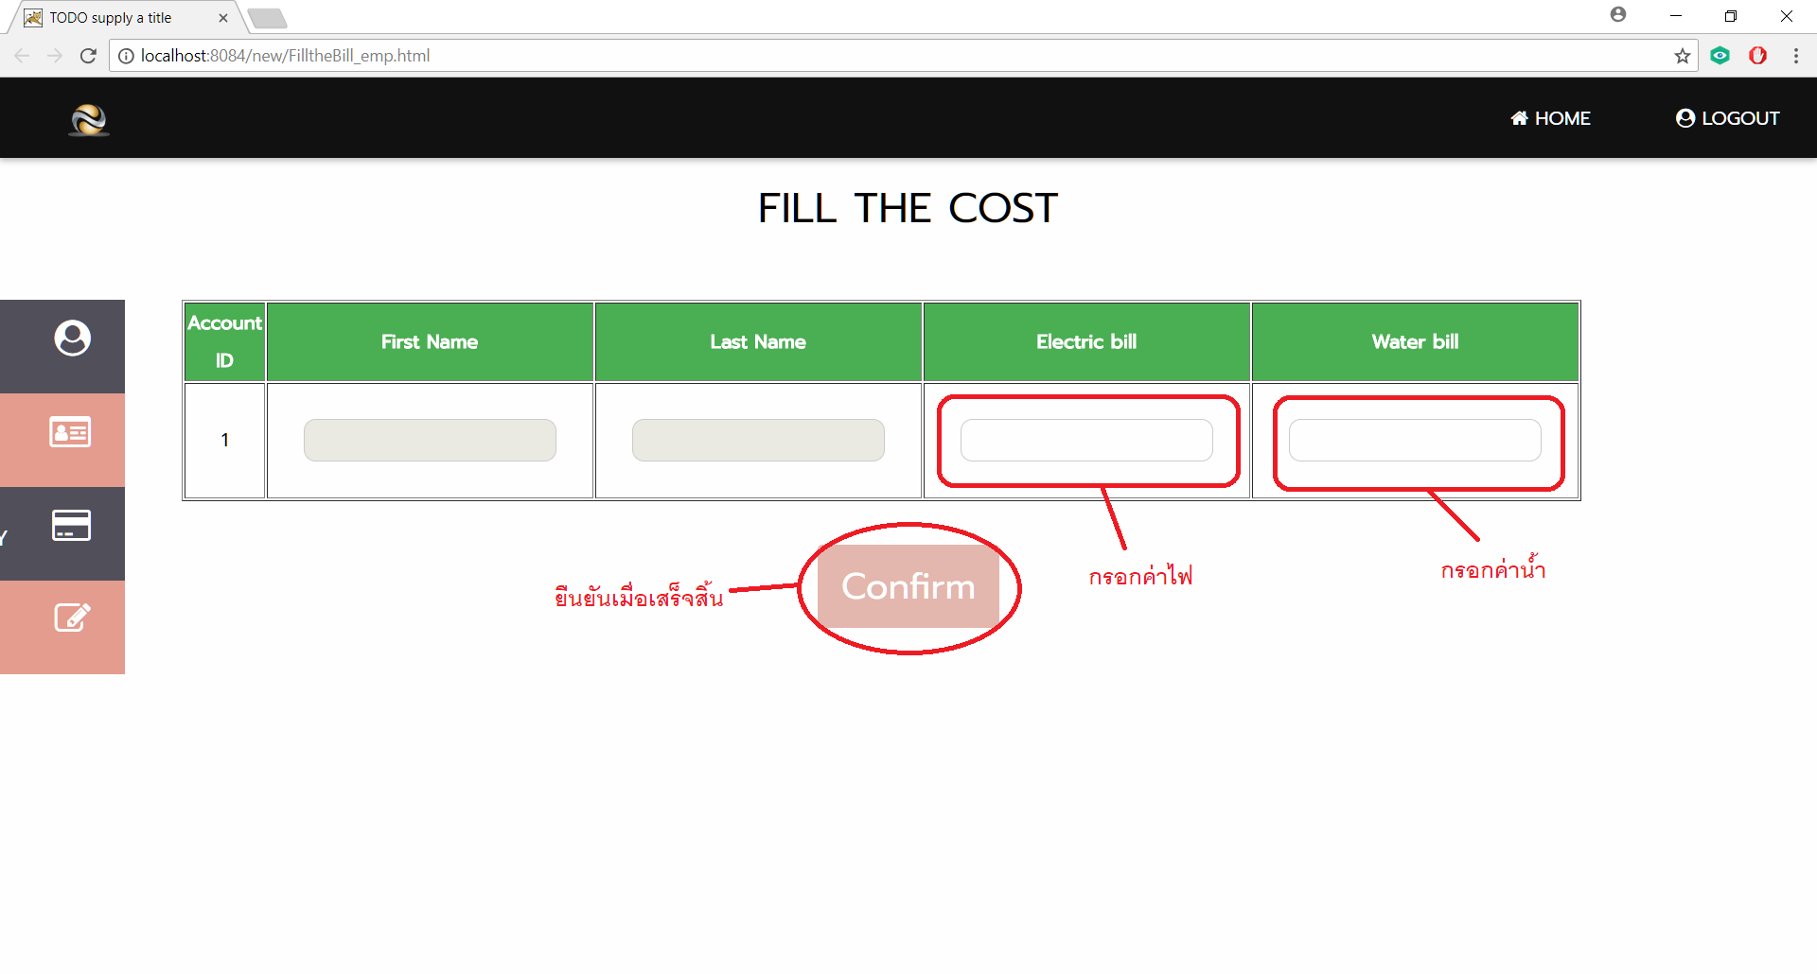

รูปที่ 4.3.39 หน้าจอกรอกค่าน้ำและค่าไฟ

* + 1. **ออกจากระบบ (Logout)**

ออกจากระบบ มีการเริ่มต้นการใช้งานเมื่อผู้ใช้ต้องการจะออกจากบัญชีผู้ใช้ ซึ่งสามารถกด Logout ที่ปุ่มบนแถบเมนูข้อมูลด้านบน

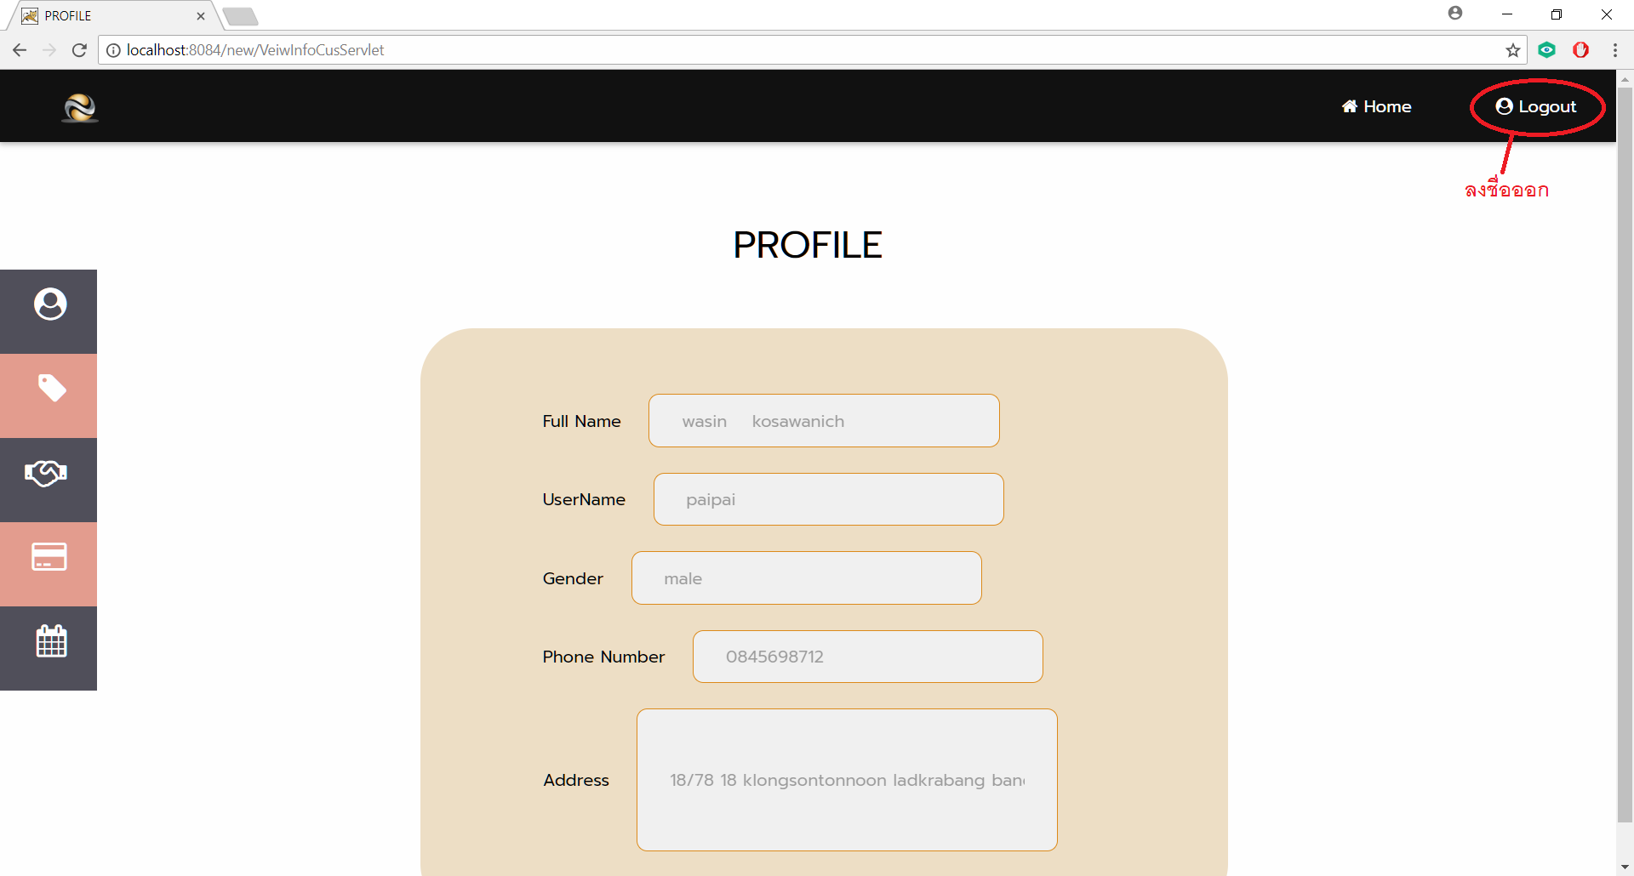

รูปที่ 4.3.40 หน้าจอเลือกออกจากระบบ

**2. รายงานต่าง ๆ**

1) รายงานสรุปลูกค้าที่ลงทะเบียนแต่ไม่ได้ทำสัญญา

ชื่อผู้สร้างรายงาน : นางสาวจิราวรรณ  เชื้อประดิษฐ์ รหัสนักศึกษา 59070027

SQL Query:

select account_id , firstname , lastname

from account

left outer join indenture

using(account_id)

where account_type = 'customer' and i_id is null;

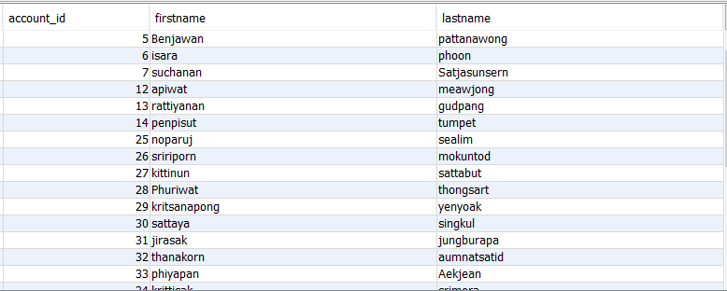

รูปที่ 4.3.16 ภาพรายงานสรุปลูกค้าที่ลงทะเบียนแต่ไม่ได้ทำสัญญา

2) รายงานสรุปลูกค้าที่ทำการเช่าพื้นที่

ชื่อผู้สร้างรายงาน : นางสาวจิราวรรณ  เชื้อประดิษฐ์ รหัสนักศึกษา 59070027

SQL Query:

select account_id , firstname , lastname , area_id ,area_type

from account

join indenture

using(account_id)

join inden_area

using (i_id)

join area

using (area_id);

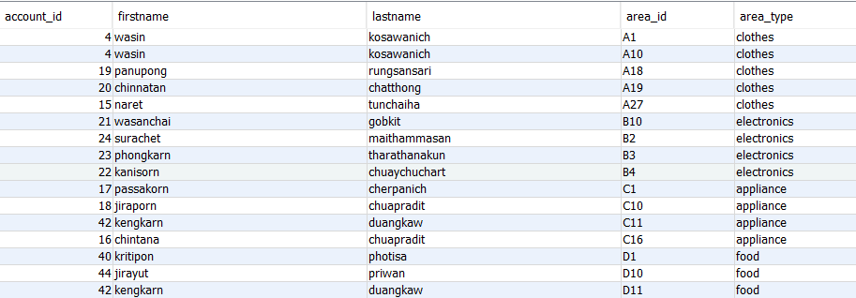

รูปที่ 4.3.17 แผนภาพรายงานสรุปลูกค้าที่ทำการเช่าพื้นที่

3) รายงานสรุปจำนวนลูกค้าที่ทำการจองหรือเช่าแต่ยังไม่ชำระเงิน

ชื่อผู้สร้างรายงาน : นางสาว สุทธิดา สัจจะสรรเสริญ รหัส 59070178

SQL Query:

select count(i.i_id) 'Num of customer', pd.name_type

from indenture i

left outer join payment p

on(i.payment_id = p.payment_id)

join payment_detail pd

on(pd.type_contract_id = p.type_contract_id)

where p.slip is null

group by p.type_contract_id;

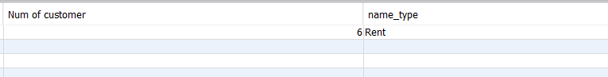

รูปที่ 4.3.18 แผนภาพรายงานสรุปจำนวนลูกค้าที่ทำการจองหรือเช่าแต่ยังไม่ชำระเงิน

4) รายงานสรุปจำนวนค่าล่วงหน้าที่ได้ในแต่ละวันของเดือนเมษายน

ชื่อผู้สร้างรายงาน : นางสาว สุทธิดา สัจจะสรรเสริญ รหัส 59070178

SQL Query:

select sum(price_rent) 'Sum of rent' , tranfer_date_time

from payment

where tranfer_date_time like '%-02%' and slip is not null and price_rent != 0

group by tranfer_date_time;

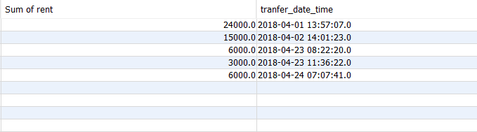

รูปที่ 4.3.19 แผนภาพรายงานสรุปจำนวนค่าล่วงหน้าที่ได้ในแต่ละวันของเดือนเมษายน

5) รายงานสรุปจำนวนของแต่ละประเภทพื้นที่ที่ยังว่างอยู่

ชื่อผู้สร้างรายงาน : นางสาวศุภาพิชญ์ หงษ์สวัสดิ์ รหัสนักศึกษา 59070169

SQL Query:

select count(area_id) 'Number'

from area

where status = 0

group by area_type ;

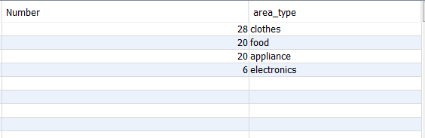

รูปที่ 4.3.20 แผนภาพรายงานสรุปจำนวนของแต่ละประเภทพื้นที่ที่ยังว่างอยู่

6) รายงานสรุปลูกค้าที่ค้างจ่ายค่าใช้จ่ายรายเดือนมากกว่า 1000 บาท

ชื่อผู้สร้างรายงาน : นางสาวศุภาพิชญ์ หงษ์สวัสดิ์ รหัสนักศึกษา 59070169

SQL Query:

select a.firstname , a.lastname , sum(m.total)

from account a

join indenture i

on (a.account_id = i.account_id)

join monthly_expense m

on (i.i_id = m.i_id)

where m.slip is null

group by i.i_id

having sum(m.total) > 1000;

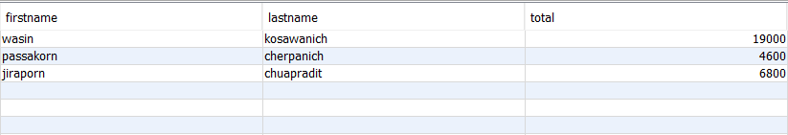

รูปที่ 4.3.21 แผนภาพรายงานสรุปลูกค้าที่ค้างจ่ายค่าใช้จ่ายรายเดือนมากกว่า 1000 บาท

7) รายงานสรุปข้อมูลที่อยู่ของลูกค้าที่ทำสัญญาแค่ 1 พื้นที่

ชื่อผู้สร้างรายงาน : นายวศิน โฆวณิชการ รหัสนักศึกษา 59070155

SQL Query:

select c.account_id,c.ban ,c.district ,c.area ,c.county ,c.code

from customer c

join indenture i

on (c.account_id = i.account_id)

join inden_area ia

on (ia.i_id = i.i_id)

group by c.account_id

having count(ia.area_id) = 1;

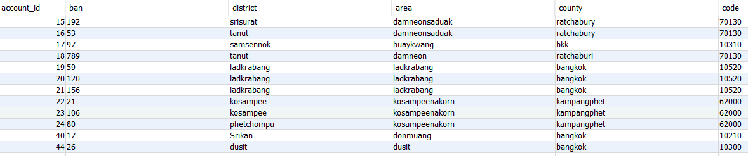

รูปที่ 4.3.22 แผนภาพรายงานสรุปข้อมูลที่อยู่ของลูกค้าที่ทำสัญญาแค่ 1 พื้นที่

8) รายงานสรุปข้อมูลพื้นที่ที่ราคาเยอะที่สุดและพื้นที่ที่ราคาน้อยที่สุด

ชื่อผู้สร้างรายงาน : นายวศิน โฆวณิชการ รหัสนักศึกษา 59070155

SQL Query:

select max(price) , min(price) , area_type

from area

group by area_id ;

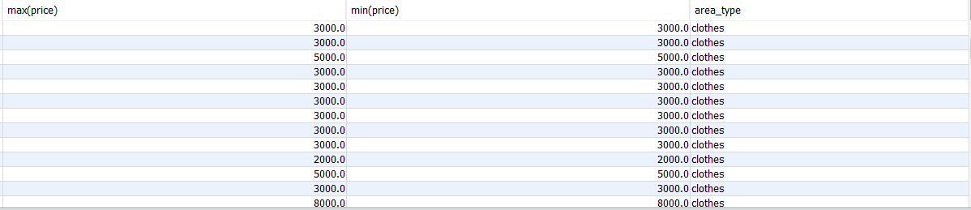

รูปที่ 4.3.23 แผนภาพรายงานสรุปข้อมูลพื้นที่ที่ราคาเยอะที่สุดและพื้นที่ที่ราคาน้อยที่สุด

**บทที่ 5**

**สรุปและเสนอแนะ**

**5.1 สรุปโครงงาน**

การพัฒนาระบบจองพื้นที่ในห้างสรรพสินค้า โดยอาศัยความรู้ด้านการพัฒนาฐานข้อมูลที่ได้จากการศึกษาภายในชั้นเรียน และการศึกษาเพิ่มเติมด้วยตนเองก่อให้เกิดระบบที่ทันสมัยและมีประสิทธิภาพในการใช้งานมากขึ้น ซึ่งในระบบที่พัฒนาขึ้นใหม่ประกอบด้วยฟังก์ชั่นการทำงานหลักๆ ดังนี้

**ดูข้อมูลและเช่าหรือจองพื้นที่**

เป็นฟังก์ชั่นการทำงานที่ให้ผู้ใช้งานสามารถเข้าดูรายละเอียดสถานที่ต่างๆ เพื่อประกอบการ

ตัดสินใจในการจองสถานที่ดังกล่าว ช่วยให้ผู้ใช้งานดูผังได้ง่ายขึ้น ลดปัญหาการชนกันในการเลือกพื้นที่

**ดูค่าใช้จ่ายรายเดือน**

เป็นฟังก์ชั่นการทำงานที่ให้ผู้ใช้งานที่ทำการเช่าพื้นที่สามารถเข้ามาดูค่าใช้จ่ายรายเดือนของตัวเองได้ ซึ่งจะประกอบด้วยค่าเช่าพื้นที่ และค่าน้ำค่าไฟ

**กรอกค่าใช้จ่ายรายเดือน**

เป็นฟังก์ชั่นการทำงานที่ให้พนักงานกรอกค่าใช้จ่ายรายเดือนของลูกค้าที่ทำการเช่าพื้นที่ ซึ่งจะต้องกรอกค่าน้ำและค่าไฟของแต่ละคนในทุกเดือน

**รายงานสรุปผล**

เป็นฟังก์ชั่นการทำงานสำหรับผู้บริหารที่ ซึ่งจะแสดงรายงานสรุปผลตามที่ผู้ใช้งาน

ต้องการจะขอดู โดยจะทำการประมวลผลจากฐานข้อมูลการจองพื้นที่ในห้างสรรพสินค้ามาสรุปอยู่ในรูปตัวเลขเพื่อประกอบการพิจารณาด้านอื่นๆ ต่อไป

**5.2 ปัญหาในการพัฒนาระบบและวิธีแก้ไข**

**ปัญหา วิธีการแก้ไข**

• ไม่มีข้อมูลที่เพียงพอในการจัดทำระบบ • ติดต่อขอใช้ข้อมูลจากทางห้างสรรพสินค้าเพื่อนำมาพัฒนาระบบชั่วคราว

• ในการออกแบบข้อมูลยังมีจุดที่ออกแบบไม่ • ปรับแก้โครงสร้างที่สามารถปรับได้โดยไม่

รองรับกับความต้องการบางส่วน กระทบต่อระบบ และหาแนวทางการตอบโจทย์วิธีใหม่

• ระบบอาจยังไม่รองรับการใช้งานพร้อมกัน • ทดสอบและทำการแก้ไข พัฒนาระบบต่อไป

จำนวนมาก

**5.3 ข้อเสนอแนะ**

• ระบบยังไม่มีความเสถียรเนื่องจากยังไม่เคยผ่านการทดสอบใช้งานจริงพร้อมกันหลายผู้ใช้งาน ทำให้อาจ

ยังไม่พร้อมในการเปลี่ยนจากระบบเก่ามาใช้ระบบใหม่ในทันที

• ระบบที่พัฒนาขึ้นใหม่ทำให้ผู้ใช้งานยังไม่มีความรู้ความเข้าใจในการใช้งาน จึงควรจัดอบรมขั้นตอนการใช้งานระบบให้แก่ผู้ใช้งาน

**บรรณานุกรม**

Google. Flowchart Maker &amp; Online Diagram Software (ออนไลน์)

แหล่งที่มา : [www.draw.io](http://www.draw.io)

Moodle. E-Learning @ Faculty of Information Technology, KMITL (ออนไลน์)

แหล่งที่มา : elearning.it.kmitl.ac.th